PRITARTA

Klaipėdos miesto savivaldybės tarybos

2013 m. d. sprendimu Nr.

**KLAIPĖDOS MIESTO SAVIVALDYBĖS**

**VYKDOMŲ VISUOMENĖS SVEIKATOS PRIEŽIŪROS FUNKCIJŲ ĮGYVENDINIMO**

**2012 METŲ ATASKAITA**

**2013 m.**

**Klaipėda**

**TURINYS**

|  |  |  |
| --- | --- | --- |
| Eil. Nr. | Skyriaus pavadinimas | Puslapiai |
| I. | Savivaldybės vykdomų visuomenės sveikatos priežiūros funkcijų įgyvendinimo ataskaitos santrauka | 3 |
| II. | Teisės aktai, reglamentuojantys savivaldybės vykdytas visuomenės sveikatos priežiūros funkcijas | 5 |
| III. | Savivaldybės visuomenės sveikatos priežiūros veiklai įtakos turėjusių veiksnių apžvalga | 8 |
| IV. | Bendruomenės sveikatos būklės analizė | 9 |
| V. | Vykdytos valstybinės visuomenės sveikatos programos ir strategijos | 20 |
| VI. | Savivaldybės visuomenės sveikatos programų ir strategijų, visuomenės sveikatos priežiūros priemonių įgyvendinimas | 20 |
| VII. | Bendruomenės, nevalstybinių organizacijų, ūkio subjektų, Savivaldybės administracijos struktūrinių padalinių dalyvavimas vykdant visuomenės sveikatos priežiūros veiklą | 22 |
| VIII. | Vaikų ir jaunimo sveikatos priežiūros įgyvendinimas | 24 |
| IX. | Savivaldybės visuomenės sveikatos priežiūros veiklos finansavimas | 27 |
| X. | Artimiausio laikotarpio savivaldybės vykdomos visuomenės sveikatos priežiūros veiklos prioritetinės kryptys | 28 |
| XI. | Savivaldybės visuomenės sveikatos rėmimo specialiosios programos priemonių vykdymas | 29 |

**I. SAVIVALDYBĖS VYKDOMŲ VISUOMENĖS SVEIKATOS PRIEŽIŪROS   
FUNKCIJŲ ĮGYVENDINIMO ATASKAITOS SANTRAUKA**

Savivaldybės vykdomų visuomenės sveikatos priežiūros funkcijų įgyvendinimo ataskaita parengta vadovaujantis Lietuvos Respublikos Vyriausybės nutarimu patvirtinta ataskaitos forma. Joje pateikti ataskaitinių biudžetinių metų duomenys, išskyrus ataskaitos IV skyrių. Pateikti visi 2012 m. priimti Klaipėdos miesto savivaldybės tarybos ir Savivaldybės administracijos direktoriaus teisės aktai, susiję su visuomenės sveikata, visuomenės sveikatos priežiūros veiklai turėjusių įtakos veiksnių apžvalga, pateikti valstybės ir savivaldybės visuomenės sveikatos programų ir strategijų, visuomenės sveikatos priežiūros priemonių įgyvendinimas, kitų padalinių dalyvavimas vykdant visuomenės sveikatos priežiūros veiklą bei vaikų ir jaunimo sveikatos priežiūros įgyvendinimas. Bendruomenės sveikatos būklės analizė pateikta 2011 m. duomenimis.

Lietuvoje sveikatos sistemos įstatymu priimtas sveikatos apibrėžimas sako, kad sveikata – tai ne tik ligų ir fizinių defektų nebuvimas, bet ir fizinė, dvasinė bei socialinė žmonių gerovė. Sveikatos potencialą ir jo palaikymo sąlygas lemia ekonominės sistemos raidos stabilumas, visuomenės socialinio saugumo ir švietimo garantijos, gyventojų užimtumas ir jų pakankamos pajamos, apsirūpinimas būstu, prieinama, priimtina ir tinkama sveikatos priežiūra, kokybiška mityba, darbo, gyvenamosios ir gamtinės aplinkos kokybė, gyventojų pastangos ugdyti sveikatą.

Vadovaujantis Lietuvos Respublikos vietos savivaldos įstatymo 6 straipsnio 17 ir 18 punktais savarankiškosioms savivaldybių funkcijoms priskiriamos pirminė asmens ir visuomenės sveikatos priežiūra (įstaigų steigimas, reorganizavimas, likvidavimas, išlaikymas), savivaldybių sveikatos programų rengimas ir įgyvendinimas, parama savivaldybės gyventojų sveikatos priežiūrai. Klaipėdos miesto savivaldybės administracijos Savivaldybės administracijos Socialinių reikalų departamento Sveikatos apsaugos skyrius (toliau – Sveikatos apsaugos skyrius) organizuoja pirminę visuomenės sveikatos priežiūrą pagal Sveikatos apsaugos skyriaus nuostatuose numatytas funkcijas, rengia sveikatinimo programas, organizuoja ir kontroliuoja Visuomenės sveikatos rėmimo specialiosios programos įgyvendinimą, savivaldybės teritorijoje vykdo savivaldybės sanitarinės kontrolės funkcijas. Pagrindinė pirminės visuomenės sveikatos priežiūros įstaiga yra Klaipėdos miesto visuomenės sveikatos biuras, kuris vykdo tikslingą ir sistemingą visuomenės sveikatos stebėseną, organizuoja sveikatos įgūdžių ugdymo, sveikos gyvensenos mokymus ir įvairias sveikatos stiprinimo priemones. Aktyviai prisideda prie visuomenės sveikatos priežiūros priemonių įgyvendinimo ir veiklos bei vykdo koordinavimo funkcijas Bendruomenės sveikatos taryba, Narkotikų kontrolės komisija, Asmens sveikatos priežiūros komisija.

Klaipėdos miestas nuo 2011 m. priklauso Pasaulinės sveikatos organizacijos Sveikų miestų tinklui.

Esminius visuomenės sveikatos priežiūros veiklos rezultatus vaizdžiai atspindi visuomenės sveikatos stebėsenos kintantys gyventojų sveikatos rodikliai:

1. Klaipėdos miesto visuomenės sveikatos 2009–2011 m. stebėsena vykdoma pagal Klaipėdos miesto savivaldybės tarybos 2009 m. gegužės 29 d. sprendimu Nr. T2-220 patvirtintą Klaipėdos miesto visuomenės sveikatos stebėsenos 2009–2011 m. programą (toliau – Programa), lyginant gautus rodiklius su Lietuvos ir Klaipėdos apskrities analogiškais rodikliais nuo 2005 metų.

2. Visuomenės sveikata vertinama šešiais pagrindiniais renkamais rodikliais: demografiniais, socialiniais ekonominiais, sveikatos būklės, fizinės aplinkos veiksniais, sveikatos priežiūros ištekliais ir veiklos rodikliais, gyvensenos rodikliais:

2.1. Lietuvos statistikos departamento duomenimis, 2012 metų pradžioje Klaipėdoje gyveno 160 361 gyventojas, tai sudaro 85 procentai 2005 m. bendrojo gyventojų skaičiaus. 2012 m. pradžioje moterų buvo 14 827 daugiau nei vyrų, jos sudarė 54,6 procento visų Klaipėdos miesto gyventojų. Klaipėdoje, kaip ir visoje Lietuvoje, gyventojų skaičius ir toliau mažėjo. 2005–2011 m. pagrindinė gyventojų skaičiaus mažėjimo priežastis buvo neigiamas migracijos saldo, o 2011 m. prisidėjo ir neigiamas natūralus gyventojų prieaugis. Augant vyresniojo amžiaus žmonių daliai, lygindami su bendru gyventojų skaičiumi, matome, kad Klaipėdos miesto gyventojai senėja. Nuo 2009 metų vaikų procentinė dalis, lyginant su bendru gyventojų skaičiumi, didėja. 2012 m. vidutinis Klaipėdos miesto gyventojų amžius buvo 40,8 metų, t. y. 0,7 m. vyresnis nei 2011 m. pradžioje. Dėl populiacijos senėjimo mieste kasmet didėjo ir išlaikomo amžiaus gyventojų skaičius, tenkantis 100‑ui darbingo amžiaus gyventojų (15−59 m. amžiaus): jei 2009 m. 100-ui darbingo amžiaus gyventojų teko 49 išlaikytiniai, tai 2012 m. – 62 išlaikytiniai. 2012 m. Klaipėdos mieste 1000-iui gyventojų teko 11,5 gimusiojo. Šis rodiklis aukštesnis už vidutinius Klaipėdos apskrities (11,4) ir šalies (10,7) rodiklius. 2011 metais miesto 1000-iui gyventojų teko 11,7 mirusiojo – šis rodiklis mažesnis už vidutinius Klaipėdos apskrities (12,1) ir Lietuvos (12,7) rodiklius. Kraujotakos sistemos ligos, piktybiniai navikai ir išorinės mirties priežastys – pagrindinės ne tik Klaipėdos, bet ir Lietuvos gyventojų priežastys. Minėtos priežastys Klaipėdoje 2011 m sudarė 81,3 procento visų mirties priežasčių. 2011 m. Klaipėdoje gyvenančių žmonių vidutinė gyvenimo trukmė siekė 74,7 metų ir buvo ilgesnė negu Klaipėdos apskrityje (74,2 m.) ir Lietuvoje (73,9 m.);

2.2. 2011 metais miesto vaikų ir suaugusiųjų bendrasis sergamumas (visi užregistruoti atvejai) buvo aukštesnis už analogiškus Lietuvos ir Klaipėdos apskrities rodiklius. Dominuojantis Klaipėdos miesto suaugusiųjų bendrasis sergamumas 2011 metais buvo kvėpavimo, kraujotakos sistemos bei jungiamojo audinio ir skeleto-raumenų sistemos ligomis. Kvėpavimo sistemos, jungiamojo audinio ir skeleto-raumenų, urogenitalinės sistemos, odos ir poodžio, infekcinių ir parazitinių, akių, endokrininės sistemos ligų bendrojo sergamumo rodikliai 2011 metais buvo aukštesni už Klaipėdos apskrities ir Lietuvos analogiškus rodiklius.

Miesto gyventojų sergamumo rodikliai (nauji atvejai) urogenitalinės sistemos, odos ir poodžio, endokrininės sistemos ir infekcinėmis-parazitinėmis ligomis buvo aukštesni už bendrą Klaipėdos apskrities ir šalies vidurkių rodiklius.

2011 m. vaikų bendrasis sergamumas buvo didesnis už Lietuvos ir Klaipėdos apskrities, tačiau naujai nustatytų atvejų rodiklis mažesnis už Lietuvos vaikų sergamumo rodiklį. Tai leidžia prognozuoti vaikų bendrojo sergamumo mažėjimą. Analizuojant 2010–2011 m. m. mokinių profilaktinių sveikatos patikrinimų duomenis, visiškai sveiki mokiniai sudaro 12,3 proc. Didžiausia visiškai sveikų vaikų dalis buvo 5–8 klasių grupėje. Išskirtini aukšti mokinių, turinčių regos sutrikimus, – 55,3 proc., sergančių skeleto-raumenų sistemos ligomis – 24,2 proc. ir kraujotakos sistemos ligomis – 14,9 proc., sergamumo rodikliai.

2.3. 2008−2011 metais Klaipėdos mieste išmetamų į aplinką teršalų kiekis iš stacionarių taršos šaltinių sumažėjo atitinkamai nuo 25,3 kg iki 12,8 kg 1 gyventojui. 2011 m. 1 klaipėdiečiui teko 14,4 kg teršalų, iš jų – 1,6 kg kietųjų medžiagų, 12,8 kg dujinių ir skystųjų medžiagų. Mieste išlieka aktuali oro tarša dujinėmis ir skystosiomis medžiagomis. 2011 metais vidutinė metinė kietųjų dalelių paros koncentracija neviršijo leidžiamos normos, o užfiksuoti pavieniai viršijimai neviršijo per metus leistinos 35 parų ribinės vertės. Aktuali problema mieste išlieka automobilių transporto, geležinkelio eismo ir uosto krovos darbų keliamas triukšmas. Miesto centralizuotai tiekiamame geriamajame vandenyje, kurį vartoja miesto ir priemiesčių 173186 gyventojai, mikrobiologinės taršos nėra. Tačiau nustatomi pavieniai fluoridų (27 matavimai), nitritų (15 matavimų) ir amonio (15 matavimų) viršijimai. Miesto jūros paplūdimių Girulių, Melnragės ir Smiltynės maudyklose vandens kokybė atitiko Lietuvos higienos normos HN 92:2007 „Paplūdimiai ir jų maudyklų vandens kokybė“ reikalavimus;

2.4. Socialiniai faktoriai, turintys reikšmės sveikatos rodikliams, Klaipėdoje buvo palankesni nei Lietuvoje ir apskrityje. 2011 m. Klaipėdoje vidutinis metinis bedarbių skaičius buvo didžiausias 40−24 metų ir 50−54 metų amžiaus grupėse. Bendras vidutinis nedarbo lygis 2010 m. Klaipėdoje siekė 13,5 proc., tačiau buvo palankesni nei Klaipėdos apskrityje – 13,8 proc. ir Lietuvoje – 14,5 proc. Asmens sveikatos priežiūra, kuri, PSO duomenimis, nulemia 10 % visuomenės sveikatos, Klaipėdoje išvystyta gerai. Gyventojams teikiamos visų lygių ir gerai prieinamos asmens sveikatos priežiūros paslaugos. Klaipėdiečių apsilankymai asmens sveikatos priežiūros įstaigose dažnesni už analogiškus Klaipėdos apskrityje ir šalyje. 2011 m. vienas klaipėdietis pas gydytojus apsilankė vidutiniškai beveik 9 kartus, t. y. šis rodiklis aukštesnis už Klaipėdos apskrities – 6,9 karto ir Lietuvos – 7,2 karto. Ambulatorinių apsilankymų rodikliai didėja tiek pirminiu lygmeniu, tiek pas gydytojus specialistus. 2011 metais privačią pirminės sveikatos priežiūrą buvo pasirinkę 43,6 proc. gyventojų (palyginti 2010 m. – 41,7 proc., Lietuvoje – apie 24 proc.). 2011 m. Klaipėdos mieste 2 naujos privačios įstaigos pradėjo teikti pirminės sveikatos priežiūros paslaugas. 2011 metais 1000 klaipėdiečių suteikta 211,6 greitosios medicinos pagalbos paslaugų, tai viršijo bendrą Klaipėdos apskrities (193,1) ir Lietuvos (201,9) analogiškų paslaugų vidurkį;

2.5. Pirmą kartą 2012 m. Klaipėdoje atliktas Klaipėdos miesto savivaldybės gyventojų gyvensenos tyrimas, kuriame nustatyti nepakankami sveikos gyvensenos įpročiai. Atlikto tyrimo duomenimis, 45,5 proc. gyventojų visai nesimankština, 55 proc. per pastarąją savaitę nė karto negėrė šviežiai spaustų sulčių, tačiau 43 proc. per pastarąją savaitę beveik kasdien valgė šviežias daržoves, 31,3 proc. rūko, iš jų 85,2 proc. – kasdien, 10,6 proc. bent kartą per savaitę geria stipriuosius gėrimus, 29,9 proc. bent kartą per savaitę gėrė alų arba sidrą, 11,7 proc. žmonių dažnai ir 15,7 proc. kartais kenčia triukšmą, iš jų 25,8 proc. nuo jo kenčia naktį – 57,3 proc. jų įvardino pagrindinę priežastį – kaimynų keliamą triukšmą, 48,9 proc. jaučia pašalinį kvapą savo gyvenamoje aplinkoje, 57,6 proc. valosi dantis per dieną po 2 kartus, 31,3 proc. niekada nenaudoja atšvaitų, 40,9 proc. niekada nesisega saugos diržų, sėdėdami ant galinės automobilio sėdynės, 1,9 proc. per pastaruosius metus bandė narkotikų, 48,0 proc. klaipėdiečių mieste keliauja su individualiu transportu.

3. 2012 metais organizuota tarptautinė konferencija „Sveikas miestas“.

4. Savivaldybės tarybos sprendimu 4 metams patvirtinta Savivaldybės visuomenės sveikatos specialioji rėmimo programa išlieka svarbiausia visuomenės sveikatos priežiūros veikloje, užtikrinanti priemonių tęstinumą ir vykdoma pagal Bendruomenės sveikatos tarybos nustatytas penkias prioritetines kryptis: priklausomybių ir užkrečiamųjų ligų prevencijos, vaikų sveikatos gerinimo, saugios bendruomenės organizavimo ir užtikrinimo, sveikos gyvensenos formavimo (žr. XI skyrių).

5. Pirmą kartą 2012 m. parengti viešųjų asmens sveikatos priežiūros įstaigų strateginės veiklos planai, atliekamas jų įgyvendinimo vertinamas. Išanalizuotas ir įvertintas valstybinių visuomenės sveikatos programų įgyvendinimas pirminės sveikatos priežiūros centruose (PSPC) ir pateikti pasiūlymai šių programų vykdymo pagerinimui: įtraukti juos į PSPC strateginius veiklos planus kaip prioritetinės veiklos užduotis, kurios patvirtinamos Savivaldybės direktoriaus įsakymu ir susiejamos su įstaigų vadovų atlyginimo priedų nustatymu; programų įgyvendinimą pagerinti 10 proc.

6. Baigtas tarptautinis projektas „Visuomenės sveikatos gerinimas skatinant tolygų aukštos kokybės pirminės sveikatos priežiūros išdėstymą“ (ImPrim), kuriame Klaipėda dalyvavo kaip pilotinė savivaldybė kartu su Higienos institutu ir Klaipėdos universitetu. Pateikti siūlymai Sveikatos apsaugos ministerijai dėl savivaldybių savarankiškos pirminės asmens ir visuomenės sveikatos priežiūros funkcijų plėtros, pirminės sveikatos priežiūros (PSP) vertinimo rodiklių, PSP skatinamųjų paslaugų sąrašo, PSP darbuotojų rengimo ir tobulinimo programų, tarpžinybinio bendradarbiavimo, antimikrobinio atsparumo (AMR) valdymo. Pradėtas įdiegti AMR valdymo modelis Klaipėdos mieste ir regione.

7. 2012 m. prirašyta privačiose pirminės sveikatos priežiūros įstaigose 44,7 proc. Klaipėdos gyventojų (2011 m. – 43,6 proc.). Pagal Lietuvos Respublikos Vyriausybės patvirtintą asmens sveikatos priežiūros įstaigų restruktūrizavimo planą siekiama, kad ne mažiau kaip 60 procentų pirminės sveikatos priežiūros paslaugų teiktų privačiai dirbantys šeimos gydytojai.2012 m. Klaipėdos mieste 3 naujos privačios įstaigos pradėjo teikti pirminės sveikatos priežiūros paslaugas.

**II. TEISĖS AKTAI, REGLAMENTUOJANTYS SAVIVALDYBĖS VYKDYTAS VISUOMENĖS SVEIKATOS PRIEŽIŪROS FUNKCIJAS**

**Klaipėdos miesto savivaldybės tarybos sprendimai:**

1. 2012 m. sausio 26 d. sprendimas Nr. T2-1 „Dėl Klaipėdos miesto savivaldybės bendrojo ugdymo mokyklų tinklo pertvarkos 2012–2015 metų bendrojo plano patvirtinimo“.
2. 2012 m. sausio 26 d. sprendimas Nr. T2-9 „Dėl viešosios tvarkos užtikrinimo ir teisės aktų pažeidimų prevencijos 2012–2014 metų programos patvirtinimo“.
3. 2012 m. sausio 26 d. sprendimas Nr. T2-12 „Dėl Klaipėdos miesto savivaldybės 2012 m. socialinių paslaugų plano patvirtinimo“.
4. 2012 m. sausio 26 d. sprendimas Nr. T2-14 „Dėl pritarimo projekto „Apgyvendinimo paslaugų plėtra Klaipėdoje, įrengiant kempingą pajūryje, II etapas. Stacionarių namelių poilsiui Girulių kempinge įrengimas“ įgyvendinimui“.
5. 2012 m. sausio 26 d. sprendimas Nr. T2-16 „Dėl Statinių tinkamos priežiūros taisyklių patvirtinimo“.
6. 2012 m. sausio 27 d. sprendimas Nr. T2-31 „Dėl Klaipėdos miesto savivaldybės viešųjų asmens sveikatos priežiūros įstaigų vadovų darbo apmokėjimo“.
7. 2012 m. vasario 28 d. sprendimas Nr. T2-39 „Dėl Klaipėdos miesto savivaldybės aplinkos apsaugos rėmimo specialiosios programos 2011 metų ataskaitos apie programos priemonių vykdymą patvirtinimo“.
8. 2012 m. vasario 28 d. sprendimas Nr. T2-40 „Dėl Klaipėdos miesto savivaldybės aplinkos apsaugos rėmimo specialiosios programos 2012 metų priemonių patvirtinimo“.
9. 2012 m. vasario 28 d. sprendimas Nr. T2-50 „Dėl Klaipėdos miesto visuomenės sveikatos stebėsenos 2012–2014 metų programos patvirtinimo“.
10. 2012 m. kovo 29 d. sprendimas Nr. T2-69 „Dėl klasių ir priešmokyklinio ugdymo grupių skaičiaus bei mokinių skaičiaus vidurkio savivaldybės švietimo įstaigose 2012–2013 mokslo metais nustatymo“.
11. 2012 m. kovo 29 d. sprendimas Nr. T2-70 „Dėl Klaipėdos miesto savivaldybei skirtų mokinio krepšelio lėšų paskirstymo ir naudojimo tvarkos aprašo patvirtinimo“.
12. 2012 m. kovo 29 d. sprendimas Nr. T2-80 „Dėl socialinių išmokų teikimo asmenims, patyrusiems socialinę riziką, tvarkos aprašo patvirtinimo“.
13. 2012 m. kovo 29 d. sprendimas Nr. T2-81 „Dėl Klaipėdos miesto savivaldybės visuomenės sveikatos rėmimo specialiosios programos 2012 metų priemonių patvirtinimo“.
14. 2012 m. kovo 29 d. sprendimas Nr. T2-85 „Dėl Klaipėdos miesto savivaldybės aplinkos monitoringo 2012–2016 m. programos patvirtinimo“.
15. 2012 m. kovo 29 d. sprendimas Nr. T2-88 „Dėl Vietos bendruomenės savivaldos 2012 metų programos lėšų vietos bendruomenių sprendimams įgyvendinti Klaipėdos miesto savivaldybėje skyrimo ir naudojimo tvarkos aprašo patvirtinimo“.
16. 2012 m. balandžio 26 d. sprendimas Nr. T2-98 „Dėl pritarimo Klaipėdos miesto savivaldybės vykdomų visuomenės sveikatos priežiūros funkcijų įgyvendinimo 2011 metų ataskaitai“.
17. 2012 m. balandžio 26 d. sprendimas Nr. T2-99 „Dėl Konkursų į Klaipėdos miesto savivaldybės sveikatos priežiūros įstaigų vadovų pareigas organizavimo nuostatų patvirtinimo“.
18. 2012 m. balandžio 26 d. sprendimas Nr. T2-113 „Dėl Piniginės socialinės paramos teikimo tvarkos aprašo patvirtinimo“.
19. 2012 m. balandžio 26 d. sprendimas Nr. T2-118 „Dėl pritarimo projekto „Stadiono perspektyvų regione studijos parengimas“ įgyvendinimui“.
20. 2012 m. balandžio 26 d. sprendimas Nr. T2-120 „Dėl pavedimų, valdant viešąjį transportą“.
21. 2012 m. gegužės 24 d. sprendimas Nr. T2-142 „Dėl Kompleksiškai teikiamos pagalbos savivaldybės teritorijoje gyvenantiems vaikams ir jų tėvams (globėjams) tvarkos aprašo patvirtinimo“.
22. 2012 m. birželio 28 d. sprendimas Nr. T2-177 ‚Dėl pritarimo 2013 metais organizuoti IX Pasaulio Lietuvių sporto žaidynes Klaipėdos mieste“.
23. 2012 m. spalio 23 d. sprendimas Nr. T2-245 „Dėl socialinių pašalpų teikimo vykdant savarankiškąją savivaldybių funkciją“.
24. 2012 m. spalio 23 d. sprendimas Nr. T2-256 „Dėl Vydūno atminimo įamžinimo Klaipėdoje“.
25. 2012 m. lapkričio 30 d. sprendimas Nr. T2-281 „Dėl Maitinimo organizavimo Klaipėdos miesto savivaldybės bendrojo ugdymo mokyklose ir ikimokyklinio ugdymo įstaigose tvarkos aprašo patvirtinimo“
26. 2012 m. lapkričio 30 d. sprendimas Nr. T2-282 „Dėl prioritetinių sporto šakų didelio sportinio meistriškumo klubų veiklos finansavimo“.
27. 2012 m. gruodžio 29 d. sprendimas Nr. T2-323 „Dėl pritarimo projekto „Klaipėdos miesto baseinas (50 m) su sveikatingumo centru“ įgyvendinimo sutarčiai“.
28. 2012 m. gruodžio 29 d. sprendimas Nr. T2-334 „Dėl triukšmo prevencijos zonų žemėlapių patvirtinimo“.

**Klaipėdos miesto savivaldybės administracijos direktoriaus įsakymai:**

1. 2012 m. sausio 11 d. įsakymas Nr. AD1-97 „Dėl rekomendacijų įgyvendinimo priemonių plano patvirtinimo“.
2. 2012 m. vasario 29 d. įsakymas Nr. AD1-424 „Dėl darbo grupės sudarymo“.
3. 2012 m. kovo 1 d. įsakymas Nr. P1-143 „Dėl biudžetinės įstaigos Klaipėdos visuomenės sveikatos biuro didžiausio leistino pareigybių skaičiaus patvirtinimo“.
4. 2012 m. kovo 6 d. įsakymas Nr. AD1-472 „Dėl darbo grupės sudarymo“.
5. 2012 m. kovo 9 d. įsakymas Nr. AD1-509 „Dėl savivaldybės biudžeto lėšų paskirstymo nevyriausybinių organizacijų socialiniams projektams 2012 m. finansuoti“.
6. 2012 m. kovo 12 d. įsakymas Nr. AD1-521 „Dėl Klaipėdos miesto buitinių nuotekų tvarkymo individualių gyvenamųjų namų rajonuose inspektavimo komisijos sudarymo“.
7. 2012 m. kovo 23 d. AD1-609 „Dėl 2012 metų Klaipėdos miesto maudyklų vandens kokybės tyrimų kalendorinio grafiko“.
8. 2012 m. balandžio 23 d. įsakymas Nr. AD1-862 „Dėl komisijos sudarymo“.
9. 2012 m. gegužės 2 d. įsakymas Nr. AD1-961 „Dėl Klaipėdos miesto savivaldybės visuomenės sveikatos rėmimo specialiosios programos 2012 metų priemonių organizavimo“.
10. 2012 m. gegužės 9 d. įsakymas Nr. AD1-1026 „Dėl viešosios įstaigos Klaipėdos medicininės slaugos ligoninės 2011 metų finansinių ataskaitų rinkinio patvirtinimo“.
11. 2012 m. gegužės 9 d. Nr. AD1-1031 „Dėl viešosios įstaigos Klaipėdos miesto stomatologijos poliklinikos 2011 metų finansinių ataskaitų rinkinio patvirtinimo“.
12. 2012 m. gegužės 9 d. įsakymas Nr.AD1-1030 „Dėl viešosios įstaigos Klaipėdos psichikos sveikatos centro 2011 metų finansinių ataskaitų rinkinio patvirtinimo“.
13. 2012 m. gegužės 9 d. įsakymas Nr. AD1-1023 „Dėl viešosios įstaigos Klaipėdos vaikų ligoninės 2011 metų finansinių ataskaitų rinkinio patvirtinimo“.
14. 2012 m. gegužės 9 d. įsakymas Nr. AD1-1025 „Dėl viešosios įstaigos Klaipėdos universitetinės ligoninės 2011 metų finansinių ataskaitų rinkinio patvirtinimo“.
15. 2012 m. gegužės 9 d įsakymas Nr. AD1-1021 „Dėl viešosios įstaigos Jūrininkų sveikatos priežiūros centro 2011 metų finansinių ataskaitų rinkinio patvirtinimo“.
16. 2012 m. gegužės 9 d. įsakymas Nr. AD1-1027 „Dėl viešosios įstaigos Klaipėdos greitosios medicininės paslaugos ligoninės 2011 metų finansinių ataskaitų rinkinio patvirtinimo“.
17. 2012 m. gegužės 9 d. įsakymas Nr. AD1-1026 „Dėl viešosios įstaigos Klaipėdos sveikatos priežiūros centro 2011 metų finansinių ataskaitų rinkinio patvirtinimo“.
18. 2012 m. gegužės 9 d. įsakymas Nr. AD1-1026 „Dėl viešosios įstaigos Klaipėdos Senamiesčio pirminės sveikatos priežiūros centro 2011 metų finansinių ataskaitų rinkinio patvirtinimo“.
19. 2012 m. gegužės 17 d. įsakymas Nr. AD1-1128 „Dėl darbo grupės sudarymo“.
20. 2012 m. gegužės 22 d. įsakymas Nr. AD1-1168 „Dėl lėšų paskirstymo Klaipėdos miesto savivaldybės visuomenės sveikatos rėmimo specialiosios programos priemonių įgyvendinimo projektams 2012 m. remti“.
21. 2012 m. gegužės 18 d. įsakymas Nr. AD1-1150 „Dėl darbo grupės sudarymo“.
22. 2012 m. spalio 23 d. įsakymas Nr. AD1-2445 „Dėl viešųjų asmens sveikatos priežiūros įstaigų veiklos užduočių vertinimo rodiklių 2012 m. patvirtinimo“.
23. 2012 m. lapkričio 22 d. įsakymas Nr. AD1-2706 „Dėl 2013 Sveiko miesto metų plano rengimo grupės sudarymo“.

**III. SAVIVALDYBĖS VISUOMENĖS SVEIKATOS PRIEŽIŪROS VEIKLAI ĮTAKOS TURĖJUSIŲ VEIKSNIŲ APŽVALGA**

1. Klaipėda yra Vakarų Lietuvos pramonės centras, kuriame sukoncentruota didelė dalis Lietuvos pramonės potencialo. Turėdama vos 5,47 % visų Lietuvos gyventojų, Klaipėda pagamina apie dešimtadalį šalies pramonės produkcijos, miesto indėlis į šalies nacionalinį biudžetą sudaro apie 12 %. Ataskaitiniais metais savivaldybės vykdytai visuomenės sveikatos priežiūros veiklai turėjo įtakos tokie svarbiausi veiksniai:

1.1. svarbiausi išoriniai veiksniai:

1.1.1. savivaldybės pirminės visuomenės sveikatos priežiūros funkcijas vykdo biudžetinė įstaiga Klaipėdos visuomenės sveikatos biuras, kurio darbo efektyvumui stinga žmoniškųjų išteklių;

1.1.2. pagal šalyje galiojančius teisės aktus savivaldybė neturi galimybių daryti įtaką privačių pirminės sveikatos priežiūros centrų steigimui ir jų veiklos koordinavimui;

1.1.3. visuomenės sveikatos priežiūros finansavimas mokyklose nesutampa su mokslo metais, todėl skiriamos pagal mokinių skaičių lėšos nėra pastovus dydis ir kinta per mokslo metus. Dėl mokyklų steigėjų įvairovės susiformuoja savivaldybės teritorijoje esančių mokyklų visuomenės sveikatos priežiūros finansavimo skirtumai;

1.1.4. dėl šalyje galiojančių teisės aktų savivaldybės institucijų galimybės gerinti gyvenamąją aplinką ribotos;

1.1.5. Lietuvos Respublikos sveikatos apsaugos ministerijai teikiamų ataskaitų, įvairių užklausimų, informacijų, raštų skaičius kasmet auga. Savivaldybės institucijos apie savivaldybės vykdomą visuomenės sveikatos priežiūrą teisiniais aktais įpareigotos teikti įvairias ataskaitas, informacijas ir kitoms institucijoms;

1.1.6. valstybinių visuomenės sveikatos programų ir strategijų įgyvendinimui savivaldybės institucijos valstybinio finansavimo negauna, tačiau informacijas apie jų vykdymą privalo teikti;

1.2. svarbiausi vidiniai veiksniai:

1.2.1. gerinant sveikatos priežiūros paslaugų prieinamumą ir kokybę, siekiant efektyvaus sveikatos priežiūros įstaigų valdymo, sėkmingai dirbo Asmens sveikatos priežiūros taryba;

1.2.2. siekiant gerinti pirminės sveikatos priežiūros paslaugų kokybę, Sveikatos apsaugos skyriaus iniciatyva Klaipėdos miesto savivaldybė nuo 2011 m. dalyvauja ES struktūrinių fondų finansuojamame projekte „Visuomenės sveikatos gerinimas, skatinant tolygų aukštos kokybės pirminės sveikatos priežiūros išdėstymą“ (ImPrim) kartu su Sveikatos apsaugos ministerija, Higienos institutu, Klaipėdos universitetu. Šiuo projektu siekiama sukurti ir įgyvendinti asmens ir visuomenės sveikatos priežiūros bei sveikatos priežiūros ir socialinės rūpybos integravimo modelius, parengti savivaldybės užkrečiamųjų susirgimų prevencijos strategijos rengimo ir įgyvendinimo modelius, siekiant pakelti pirminės sveikatos priežiūros paslaugų kokybės ir sveikatinimo priemonių efektyvumą;

1.2.3. dėl nepakankamo finansavimo iš valstybės biudžeto ir ribotų savivaldybės finansavimo galimybių Klaipėdos miesto visuomenės sveikatos biurui nepakanka žmoniškųjų išteklių;

1.2.4. Sveikatos apsaugos ministerija neorganizuoja savivaldybės sanitarijos inspektoriams centralizuoto metodinio vadovavimo ir kvalifikacinio tobulinimo, savivaldybės sanitarijos inspekcijos veikla siaurinama;

1.2.5. tęsiamos ilgalaikės visuomenės sveikatos priežiūros priemonės (Psichologinės anoniminės pagalbos paslaugų teikimo organizavimas ir vykdymas, Narkotinių ir psichotropinių medžiagų žalos mažinimo programos vykdymas žemo slenksčio paslaugų stacionariame ir mobiliame kabinetuose, rekreacinių vandenų ir gyvenamosios aplinkos kokybės tyrimai ir kt.).

2. Nurodytų veiksnių įtaka vykdytoms visuomenės sveikatos priežiūros funkcijoms:

2.1.1. 2012 metams negavus numatyto finansavimo, Klaipėdos miesto visuomenės sveikatos biuro etatai ir darbuotojų skaičius neatitiko Lietuvos Respublikos sveikatos apsaugos ministro 2007 m. lapkričio 15 d. įsakyme Nr. V-918 „Dėl savivaldybės visuomenės sveikatos biure privalomų pareigybių sąrašo ir joms keliamų reikalavimų patvirtinimo“ keliamų reikalavimų;

2.1.2. Klaipėdos miesto gyventojų infekcinių ir parazitinių ligų bendrojo sergamumo rodikliai aukštesni už Klaipėdos apskrities ir Lietuvos analogiški rodikliai;

2.1.3. Savivaldybės institucijos negali daryti įtakos valstybinių visuomenės sveikatos programų ir strategijų įgyvendinimui, nes negauna valstybinio finansavimo;

2.1.4. Klaipėdos miesto visuomenės sveikatos biuras gali plėsti savo veiklą tik bendradarbiaudamas su miesto sveikatos priežiūros įstaigomis (Klaipėdos visuomenės sveikatos centru, pirminiais sveikatos priežiūros centrais, ligoninėmis) ir nevyriausybinėmis organizacijomis.

**IV. BENDRUOMENĖS SVEIKATOS BŪKLĖS ANALIZĖ**

Visuotinio gyventojų ir būstų surašymo duomenimis, 2012 m. pradžioje Klaipėdoje gyveno 160 361 gyventojas, 2 537, arba 1,6 procento mažiau gyventojų nei 2011 m. pradžioje. 2012 m. pradžioje mieste moterų buvo 14 827 daugiau negu vyrų (atitinkamai 87 594 ir 72 767). 2012 m. pradžioje moterys sudarė 54,6 procento visų Klaipėdos miesto gyventojų, 1000 vyrų teko 1 203 moterys. Per pastaruosius aštuonerius metus (2005−2012 m.) Klaipėdos mieste gyventojų sumažėjo 28 406 gyventojais, arba 15 procento (žr. 1 pav.).

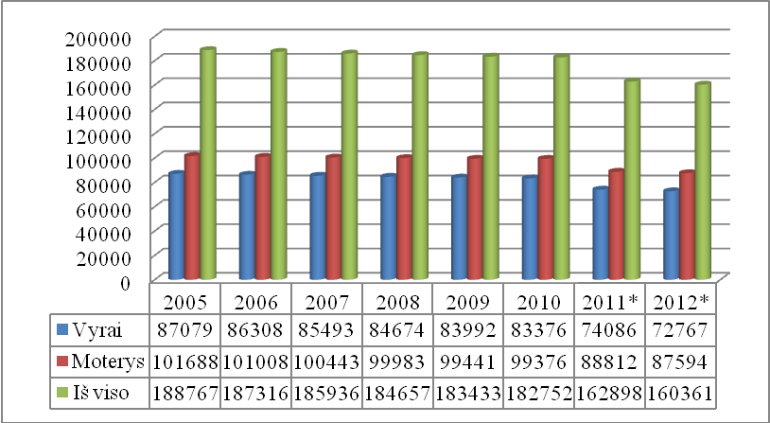

*- Duomenys perskaičiuoti remiantis Lietuvos Respublikos 2011 m. visuotinio gyventojų ir būstų surašymo rezultatais

**1 pav. Gyventojų skaičius pagal lytį Klaipėdos mieste 2005–2012 m. pradžioje (abs. sk.)**

Šaltinis: Lietuvos statistikos departamentas

2005–2011 m. pagrindinė gyventojų skaičiaus sumažėjimo priežastis buvo neigiamas migracijos saldo (žr. 1 lent.), o 2005–2008 m. ir 2011 m. gyventojų skaičius mažėjo ir dėl neigiamo natūralaus gyventojų prieaugio (žr. 2 lent.). 2011 m. iš Klaipėdos išvyko 2 498 daugiau žmonių negu atvyko (žr. 1 lent.).

1 lentelė

**Migracijos (vidinė ir tarptautinė) dinamika Klaipėdos mieste 2005–2011 m.**

**(absoliutūs skaičiai)**

|  |  |  |  |  |  |  |  |
| --- | --- | --- | --- | --- | --- | --- | --- |
| **Migracija** | **Metai** | | | | | | |
| 2005 | 2006 | 2007 | 2008 | 2009 | 2010 | 2011* |
| Atvyko | 3 064 | 2 902 | 3 350 | 3 331 | 2 895 | 2 592 | 3 324 |
| Išvyko | 4 200 | 3 982 | 4 390 | 4 494 | 3 821 | 7 670 | 5 822 |
| Neto migracija | -1 136 | -1 080 | -1 040 | -1 163 | -926 | -5 078 | -2 498 |

*- Duomenys perskaičiuoti remiantis Lietuvos Respublikos 2011 m. visuotinio gyventojų ir būstų surašymo rezultatais

Šaltinis: Lietuvos statistikos departamentas

2005–2008 m. ir 2011 m. gyventojų skaičius sumažėjo ir dėl neigiamo natūralaus gyventojų prieaugio. Minėtu laikotarpiu Klaipėdos mieste mirė 953 daugiau žmonių negu gimė kūdikių, tačiau 2009−2010 m. laikotarpiu gimė 383 kūdikių daugiau nei mirė žmonių (žr. 2 lent.).

2 lentelė

**Natūrali gyventojų kaita Klaipėdos mieste 2005−2011 m. (absoliutūs skaičiai)**

|  |  |  |  |  |  |  |  |
| --- | --- | --- | --- | --- | --- | --- | --- |
| **Natūrali kaita** | **Metai** | | | | | | |
| 2005 | 2006 | 2007 | 2008 | 2009 | 2010 | 2011 |
| Mirusieji | 1 923 | 2 092 | 2 099 | 2 084 | 2 011 | 1 954 | 2 059 |
| Gimusieji | 1 608 | 1 792 | 1 860 | 2 023 | 2 256 | 2 092 | 2 021 |
| Natūrali gyventojų kaita | -315 | -300 | -239 | -61 | 245 | 138 | -38 |

Šaltinis: Lietuvos statistikos departamentas

2012 m. pradžioje *60 metų ir vyresnio amžiaus gyventojų* buvo 37 293, arba 23,3 proc., o 2011 m. pradžioje šio amžiaus gyventojų buvo 37 032, arba 22,7 proc., lyginant su bendru gyventojų skaičiumi. 2012 m. pradžioje Klaipėdos mieste *darbingo amžiaus gyventojų (15–59 m. amžiaus)* buvo 99 412, arba 62 proc., o 2011 m. pradžioje – 102 407, arba 62,9 proc., lyginant su bendru gyventojų skaičiumi (žr. 2 pav. ir 4 lentelę). Nuo 2008 m. Klaipėdoje darbingo amžiaus gyventojų dalis mažėja, lyginant su bendru gyventojų skaičiumi. Nuo 2010 m. vaikų procentinė dalis po truputį didėja, lyginant su bendru gyventojų skaičiumi (žr. 2 pav.).

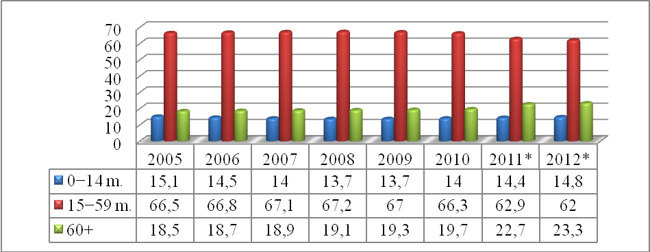

*- Duomenys perskaičiuoti remiantis Lietuvos Respublikos 2011 m. visuotinio gyventojų ir būstų surašymo rezultatais

2 pav. **Gyventojų skaičiaus kitimas pagal pagrindines amžiaus grupes Klaipėdos mieste 2005–2012 m. pradžioje (proc.)**

Būtina paminėti, kad senstant populiacijai didėja sergamumas lėtinėmis neinfekcinėmis ligomis, didėja sveikatos priežiūros ir socialinės globos paslaugų poreikis, išlaidos sveikatos priežiūrai. Mažėjant darbingo amžiaus žmonių skaičiui, labai svarbu gerinti dirbančiųjų žmonių sveikatą, mažinti dėl ligų prarandamų darbo dienų skaičių, mažinti ankstyvų mirčių ir invalidumo atvejų skaičių, nes senstančioje visuomenėje labai svarbi tampa sveikatos būklė, tiesiogiai veikianti darbo jėgos apimtį bei darbo produktyvumą.

4 lentelė

**Klaipėdos miesto gyventojų skaičiaus kitimas pagal pagrindines amžiaus grupes 2005–2012 m. metų pradžioje (absoliutūs skaičiai)**

|  |  |  |  |  |  |  |  |  |
| --- | --- | --- | --- | --- | --- | --- | --- | --- |
| **Amžiaus grupė** | **Metai** | | | | | | | |
| 2005 | 2006 | 2007 | 2008 | 2009 | 2010 | 2011 | 2012 |
| 0−14 m. | 28 411 | 27 100 | 26 043 | 25 240 | 25 051 | 25 570 | 23 459 | 23 656 |
| 15−59 m. | 125 506 | 125 172 | 124 836 | 124 177 | 122 928 | 121 157 | 102 407 | 99 412 |
| 60+ | 34 850 | 35 044 | 35 057 | 35 240 | 35 454 | 36 025 | 37 032 | 37 293 |

*- Duomenys perskaičiuoti remiantis Lietuvos Respublikos 2011 m. visuotinio gyventojų ir būstų surašymo rezultatais

Šaltinis: Lietuvos statistikos departamentas

2012 m. pradžioje *vidutinis Klaipėdos miesto gyventojų amžius* buvo 40,8 metai, t. y. 0,7 metų ilgesnis negu 2011 m. pradžioje. Vidutinio gyventojų amžiauspokyčiai Klaipėdos mieste susiję su senėjančia visuomene. 2005−2012 m. laikotarpyje vidutinis klaipėdiečių amžius pailgėjo 2,7 metais (7 %), atitinkamai vyrų – 2,3 m. (6,4 %) ir moterų – 3 m. (7,5 %).

2012 m. Klaipėdos mieste 1 000 gyventojų teko 11,5 gimusiojo, šis rodiklis buvo aukštesnis už vidutinį Klaipėdos apskrities rodiklį (11,4) ir LR rodiklį (10,7). 2005−2009 m. laikotarpiu Klaipėdos mieste gimstamumas didėjo, tačiau nuo 2010 m. mažėjo. 2009−2011 m. gimstamumas Klaipėdoje buvo didesnis nei Klaipėdos apskrityje ir LR. 2005–2011 m. laikotarpiu žemiausias gimstamumo lygis Klaipėdoje užfiksuotas 2005 m. – 1000 gyventojų teko 8,5 gimusiojo (žr. 5 pav.).

.

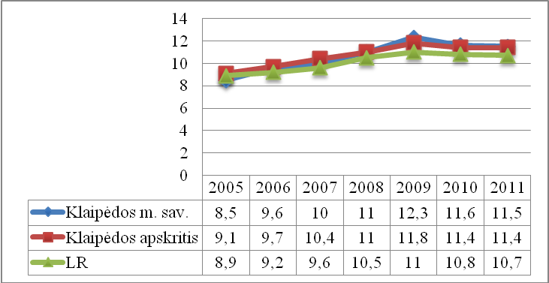

**5 pav. Gimstamumo dinamika 2005–2011 m. (1 000 gyv.)**

Šaltinis: Lietuvos statistikos departamentas

2011 m. Klaipėdos mieste 1 000 gyventojų teko 11,7 mirusiojo, šis rodiklis buvo mažesnis už vidutinį Klaipėdos apskrities rodiklį (12,1) ir Lietuvos rodiklį (12,7). 2005–2011 m. mirtingumas Klaipėdoje buvo stabilus ir išliko mažesnis nei Klaipėdos apskrityje ir LR. Aukščiausią lygį mirtingumas per 2005–2011 m. laikotarpį buvo pasiekęs 2007 m. ir 2008 m., kai 1 000 gyventojų teko po 11,3 mirusiojo (žr. 6 pav.).

Vertinant gyventojų sveikatą ir socialinius ekonominius pokyčius Klaipėdoje, labai svarbūs yra kūdikių mirtingumo statistiniai duomenys. Lietuvos statistikos departamento duomenimis, 2011 m. Klaipėdoje iš gyvų gimusiųjų mirė 7 kūdikiai (atitinkamai 2005 m. – 8, 2006 m. – 12, 2007 m. – 9, 2008 m. – 10, 2009 m. – 4, 2010 m. – 7).

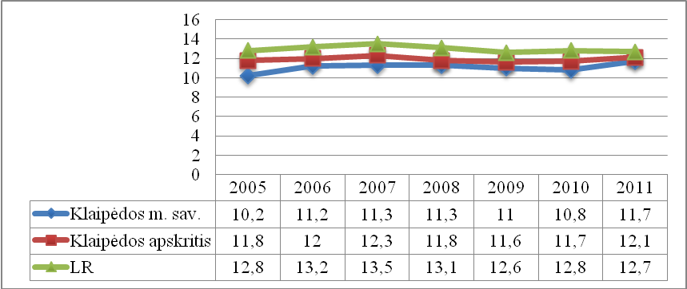

6 pav. **Mirtingumo dinamika 2005–2011 m. (1 000 gyv.)**

Šaltinis: Lietuvos statistikos departamentas

Kraujotakos sistemos ligos, piktybiniai navikai ir išorinės mirties priežastys – pagrindinės ne tik Klaipėdos, bet ir Lietuvos gyventojų mirties priežastys. Minėtos priežastys Klaipėdoje 2011 m. sudarė 81,3 proc. visų mirties priežasčių. Nuo kraujotakos sistemos ligų mirė beveik pusė, t. y. 1 033 žmonės, arba 50,5 proc. visų mirusiųjų, nuo piktybinių navikų – 462 žmonės, arba 22,4 proc. visų mirusiųjų, o nuo išorinių mirties priežasčių – 173 žmonės, arba 8,4 proc. visų mirusiųjų (žr. 7 pav.).

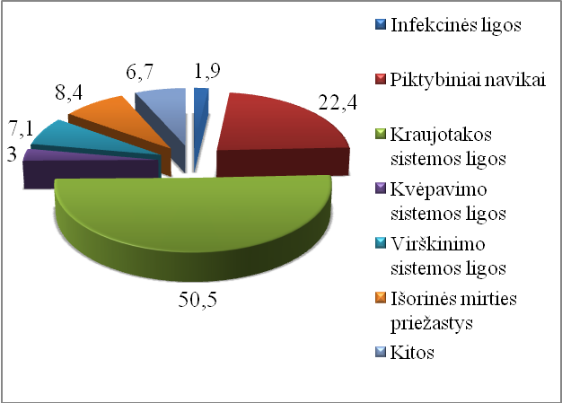

7 pav. **Mirties priežasčių struktūra Klaipėdos mieste 2011 m. (proc.)**

Šaltinis: Higienos instituto Sveikatos informacijos centras

2011 m. didžiausias mirtingumas Klaipėdos miesto savivaldybėje yra nuo kraujotakos sistemos ligų (100 000 gyventojų teko 585,1 mirusiojo), piktybinių navikų (100 000 gyventojų teko 261,7 mirusiojo) bei išorinių mirties priežasčių (100 000 gyventojų teko 98 mirusieji). Klaipėdoje mirusiųjų nuo piktybinių navikų rodiklis (261,7) buvo aukštesnis už Klaipėdos apskrities (251,6) ir Lietuvos (251,6) mirtingumo rodiklius (žr. 8 pav.).

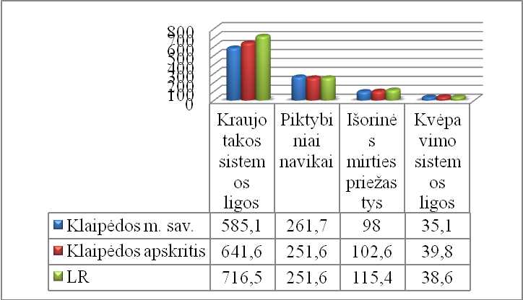

8 pav. **Mirtingumas pagal pagrindines mirties priežastis 2011 m. (100 000 gyv.)**

Šaltinis: Higienos instituto Sveikatos informacijos centras

Klaipėdoje nuo 2009 m. iki 2011 m. mažėjo mirtingumas nuo kvėpavimo sistemos ligų – atitinkamai nuo 49,7 iki 35,1 mirusiojo 100 000 gyventojų, mirtingumas nuo kraujotakos sistemos ligų ir išorinių priežasčių svyravo, tačiau 2011 m. buvo mažesnis nei Klaipėdos apskrities bei LR (žr. 9 pav.)

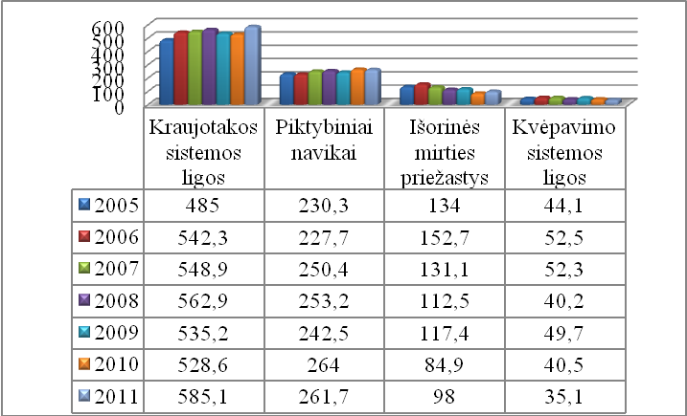

9 pav. **Mirtingumo dinamika pagal pagrindines mirties priežastis Klaipėdos mieste**

**2005–2011 m. (100 000 gyv.)**

Šaltinis: Higienos instituto Sveikatos informacijos centras

2011 m. Klaipėdos mieste vaikų bendrojo sergamumo rodiklis siekė 3 065,5 sergančio vaiko 1 000 vaikų, ir jis buvo aukštesnis už Klaipėdos apskrities (2 640,9) ir LR (2 553,8) rodiklius (žr. 10 pav.). Klaipėdos mieste suaugusiųjų bendrojo sergamumo rodiklis siekė 2 149,5 sergančius 1 000 suaugusiųjų, kuris taip pat buvo aukštesnis už Klaipėdos apskrities (1 972,3) ir LR (1 971,7) rodiklius (žr. 10 pav.). Klaipėdos suaugusiųjų žmonių bendrasis sergamumas nuo 2009 m. iki 2011 m. didėjo atitinkamai nuo 1975,1 iki 2149,5 sergančiųjų suaugusiųjų 1 000 suaugusiųjų gyventojų. Tolygiai 2008–2011 m. didėjo ir vaikų bendrasis sergamumas – nuo 2 738 iki 3 065,5 sergančiojo 1 000-iui vaikų.

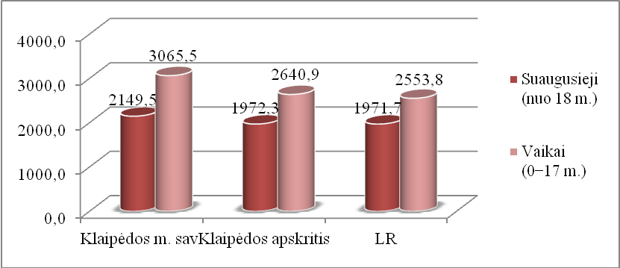

10 pav. **Vaikų ir suaugusiųjų bendrasis sergamumas 2011 m. (atitinkamai 1 000 vaikų ir 1 000 suaugusiųjų)**

Šaltinis: Higienos instituto Sveikatos informacijos centras

2011 m. Klaipėdos mieste didžiausias gyventojų bendrasis sergamumas buvo kvėpavimo sistemos (463,6 atvejo 1 000 gyventojų), kraujotakos sistemos (289,5 atvejo 1 000 gyventojų) bei jungiamojo audinio ir skeleto-raumenų sistemos (208,8 atvejo 1 000 gyventojų) ligomis (žr. 12 pav.).

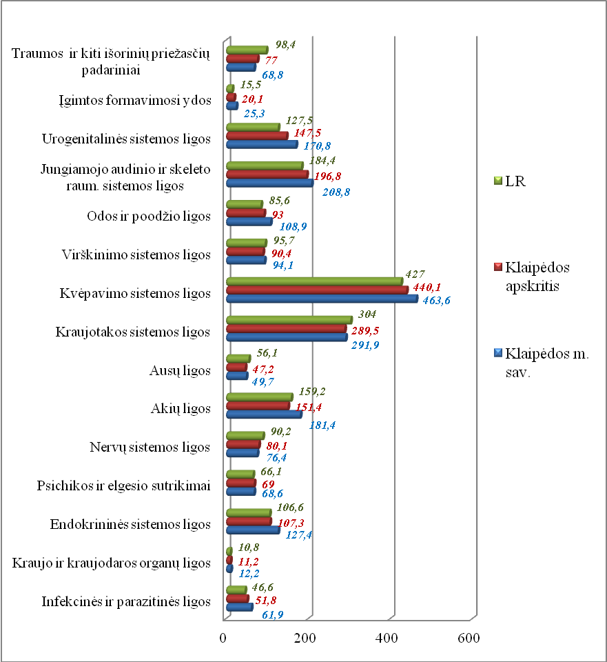

**11 pav. Gyventojų bendrasis sergamumas (visi atvejai) 2011 m. (1 000 gyv.)**

Šaltinis: Higienos instituto Sveikatos informacijos centras

Klaipėdos miesto gyventojų bendrojo sergamumo rodikliai įgimtomis formavimosi ydomis, urogenitalinės sistemos ligomis, urogenitalinėmis sistemos ligomis, jungiamojo audinio ir skeleto-raumenų sistemos ligomis, odos ir poodžio ligomis, kvėpavimo sistemos ligomis, akių ligomis, endokrininės sistemos ligomis, infekcinėmis ir parazitinėmis ligomis bei kraujo ir kraujodaros organų ligomis buvo aukštesni už bendrą Klaipėdos apskrities ir LR vidurkio rodiklius (žr. 11 pav.).

Higienos instituto Sveikatos informacijos centro duomenimis 2011 m. Klaipėdos ambulatorinėse sveikatos priežiūros įstaigose apsilankė 31 066 vaikai. Profilaktinių sveikatos patikrinimų metu daugiausia vaikams diagnozuota regėjimo sutrikimų (8 388 vaikų, arba 27 proc. apsilankiusiųjų) ir skoliozės (1 415 vaikų, arba 4,6 proc. apsilankiusiųjų), kalbos sutrikimų bei klausos defektų apsilankiusiems vaikams buvo diagnozuota mažiausiai – po 0,2 proc. apsilankiusiųjų. Lyginant procentinę vaikų dalį, turinčią minėtų sveikatos problemų, su LR bei Klaipėdos apskrities procentine vaikų dalimi, galima daryti išvadą, kad Klaipėdos miesto savivaldybėje didesnė apsilankiusių vaikų dalis turėjo regėjimo ir skoliozės sutrikimų (žr. 13 pav.).

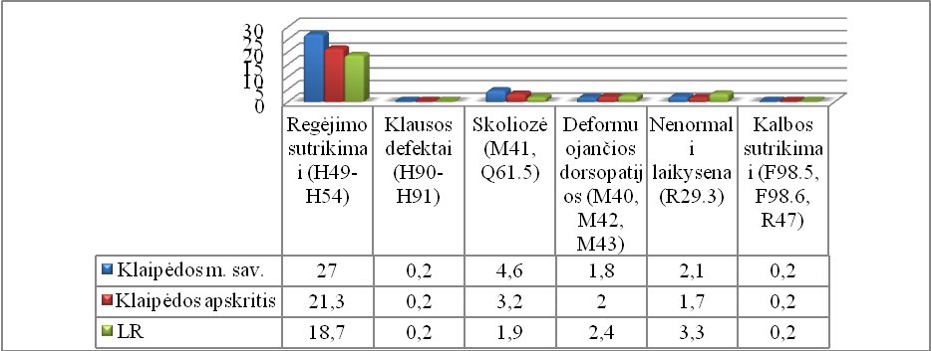

13 pav. **Vaikų dalis, turinti tam tikrų ligų ar defektų 2011 m. (proc. nuo apsilankiusiųjų)**

Šaltinis: Higienos instituto Sveikatos informacijos centras

2012 m. Klaipėdos miesto savivaldybės bendrojo lavinimo mokyklose sveikatą profilaktiškai pasitikrino 95 proc. mokinių, iš kurių visiškai sveiki sudarė 11,6 proc. Tarp profilaktiškai pasitikrinusių sveikatą Klaipėdos miesto bendrojo lavinimo mokyklų mokinių, daugiausia diagnozuota regėjimo sutrikimų (62,6 proc.), jungiamojo audinio ir skeleto-raumenų sistemos (22,2 proc.) bei kraujotakos sistemos (15,5 proc.) sutrikimų (žr. 14 pav.).

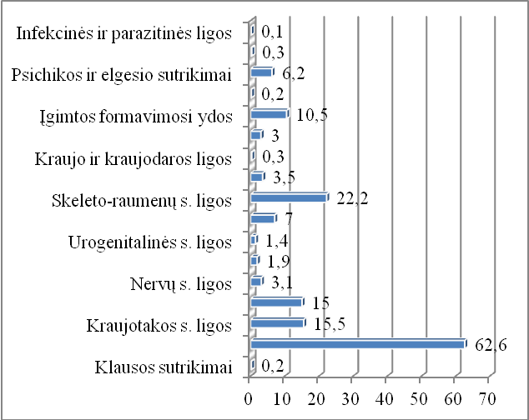

14 pav. **Mokinių skaičius su tam tikromis ligomis ir sutrikimais 2012 m. (proc. nuo pasitikrinusiųjų mokinių)**

Šaltinis: Klaipėdos miesto visuomenės sveikatos biuras

Klaipėdos miesto visuomenės sveikatos biuras 2012 m. spalio 3−18 dienomis atliko Klaipėdos miesto savivaldybės gyventojų gyvensenos tyrimą. Tyrimo metu iš viso buvo apklausti 1 062 Klaipėdos miesto savivaldybėje gyvenantys vyresni nei 18 metų žmonės. Šio tyrimo tikslas – nustatyti Klaipėdos miesto savivaldybės gyventojų gyvensenos ypatumus bei požiūrį į sveikatą.

Daugiau nei pusė (61,8 proc.) Klaipėdos miesto savivaldybės gyventojų savo sveikatos būklę vertina gerai arba gana gerai ir tik 9,6 proc. apklaustųjų nurodė, jog jų sveikata yra bloga arba gana bloga. Gerai ir gana gerai savo sveikatą daugiausia vertina vyrai, dirbantys, jaunesnio amžiaus bei aukštesnes pajamas uždirbantys klaipėdiečiai (žr. 15 pav.).

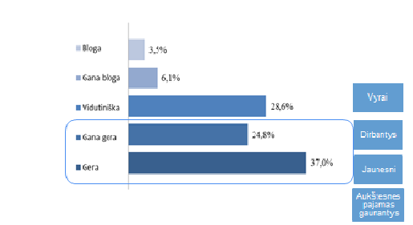

15 pav. **Savo dabartinės sveikatos būklės įvertinimas 2012 m. (proc.)**

Šaltinis: Klaipėdos miesto visuomenės sveikatos biuras

Klaipėdiečiai teigiamai vertina pirminės sveikatos priežiūros specialistus ir jų prieinamumą. Labiausiai respondentai buvo patenkinti tuo, kaip šeimos gydytojas aptarnauja pacientą (59,4 proc.) ir šeimos gydytojo kvalifikacija (57,7 proc.). Kas penktas apklaustasis pirminės sveikatos priežiūros specialistų ir jų prieinamumo negalėjo įvertinti (žr. 16 pav.).

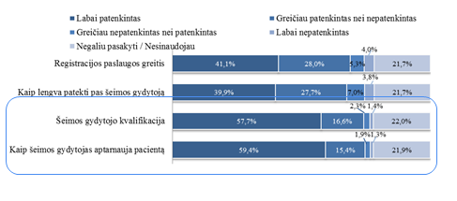

16 pav. **Pasitenkinimas pirminės sveikatos priežiūros specialistais ir jų prieinamumu 2012 m. (proc.)**

Šaltinis: Klaipėdos miesto visuomenės sveikatos biuras

43 proc. klaipėdiečių per praėjusią savaitę beveik kasdien valgė šviežias daržoves, kas šeštas (16,4 proc.) – nė karto nevalgė žuvies, o 39 proc. 1−2 kartus valgė mėsą. 67,8 proc. Klaipėdos miesto savivaldybės gyventojų per pastaruosius 12 mėnesių dėl sveikatos nekeitė savo mitybos ar kitų įpročių. Iš trečdalio klaipėdiečių, kurie pakeitė mitybos įpročius (32,2 proc.), 18,2 proc. pradėjo vartoti daugiau daržovių (11,6 proc. vyrų ir 23,8 proc. moterų), o 15,3 proc. – mažiau riebalų (11,2 proc. vyrų ir 18,9 proc. moterų) (žr. 17 pav.). Didesnė klaipėdiečių dalis, kuri nekeitė mitybos įpročių dėl sveikatos, buvo tarp 18−29 metų amžiaus žmonių.

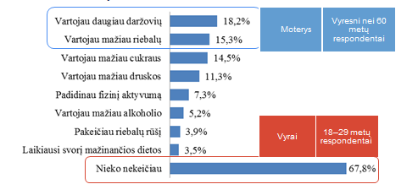

17 pav. **Mitybos ir kitų įpročių keitimas dėl sveikatos per parėjusius 12 mėn. 2012 m. (proc.)**

Šaltinis: Klaipėdos miesto visuomenės sveikatos biuras

45,5 proc. visai nesimankština, iš jų 33,3 proc. nesimankština dėl laiko stokos. 7,3 proc. mankštinasi kasdien (žr. 18 pav.).

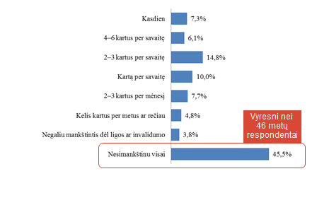

18 pav. **Mankštinimosi dažnumas laisvalaikiu mažiausiai 30 min. 2012 m. (proc.)**

Šaltinis: Klaipėdos miesto visuomenės sveikatos biuras

Trečdalis Klaipėdos miesto savivaldybės gyventojų rūko (31,3 proc.), 61,4 proc. apklaustųjų teigė niekada nerūkę, o 7,3 proc. apklaustųjų rūkė, bet metė. Tarp rūkančiųjų dominuoja vyrai. Tarp moterų yra 19,6 proc. rūkančių, tarp vyrų – 44,9 proc. Niekada nerūkė 47,3 proc. vyrų ir 73,4 proc. moterų. Anksčiau rūkė, bet metė 7,8 proc. vyrų ir 7 proc. moterų (žr. 19 pav.).

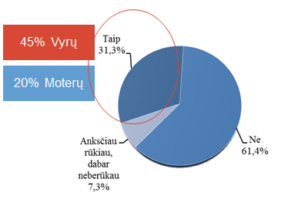

19 pav. **Rūkymo paplitimas 2012 m. (proc.)**

Šaltinis: Klaipėdos miesto visuomenės sveikatos biuras

Iš rūkančiųjų klaipėdiečių kasdien rūko 85,2 proc. Kas antras rūkantysis (58,2 proc.) per dieną vidutiniškai surūko 11−20 cigarečių. 39,9 proc. rūkalių bandė mesti rūkyti, 41,7 proc. jų tai darė įkalbėti šeimos narių (žr. 20 pav.).

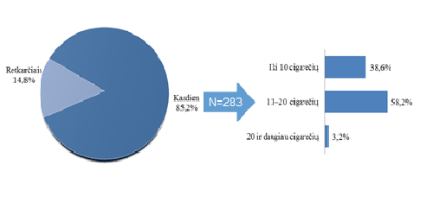

20 pav. **Rūkymo dažnumas ir per dieną vidutiniškai surūkomų cigarečių skaičius 2012 m. (proc.)**

Šaltinis: Klaipėdos miesto visuomenės sveikatos biuras

10,6 proc. bent kartą per savaitę geria stipriuosius gėrimus, 29,9 proc. bent kartą per savaitę gėrė alų arba sidrą, 17,1 proc. visada skaito maisto produktų etiketes, 23,9 proc. niekada to nedaro (žr. 21 pav.).

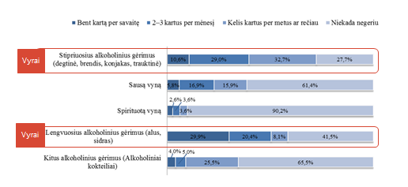

21 pav. **Įvairių alkoholinių gėrimų vartojimas 2012 m. (proc.)**

Šaltinis: Klaipėdos miesto visuomenės sveikatos biuras

11,7 proc. žmonių dažnai ir 15,7 proc. kartais kenčia triukšmą (žr. pav.), iš jų 25,8 proc. nuo jo kenčia naktį bei 57,3 proc. jų įvardijo pagrindinę priežastį – kaimynų keliamą triukšmą (žr. 22 pav.).

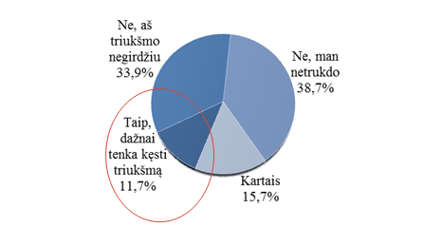

22 pav. **Triukšmo paplitimas 2012 m. (proc.)**

Šaltinis: Klaipėdos miesto visuomenės sveikatos biuras

48,9 proc. jaučia pašalinį kvapą savo gyvenamoje aplinkoje, tačiau iš jų kas antras (52,2 proc.) negalėjo nurodyti, kuriuo paros metu jį jaučia, 85 proc. negalėjo atsakyti, kuriomis savaitės dienomis dažniausiai jaučia pašalinį kvapą (žr. 22 pav.)

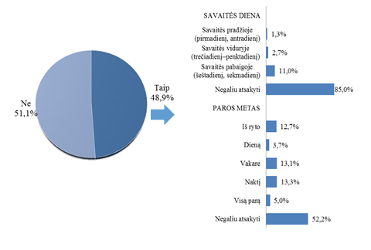

22 pav. **Pašalinis kvapo paplitimas ir metas, kada jis jaučiamas, 2012 m. (proc.)**

Šaltinis: Klaipėdos miesto visuomenės sveikatos biuras

**V. VYKDYTOS VALSTYBINĖS VISUOMENĖS SVEIKATOS PROGRAMOS IR STRATEGIJOS**

Valstybinės visuomenės sveikatos plėtros savivaldybėse programos įgyvendinimas sąlygojo biudžetinės įstaigos Klaipėdos miesto visuomenės sveikatos biuro tolesnę veiklą, vykdant savivaldybės pirminės visuomenės sveikatos priežiūros funkcijas.

Klaipėdos teritorinės ligonių kasos duomenimis, tarp Klaipėdos miesto gyventojų 2012 metais populiariausios buvo trys valstybinės onkologinių ligų prevencinės programos (moterims skirtos gimdos kaklelio ir krūties vėžio prevencinės programos, vyrams – priešinės liaukos vėžio) ir vaikų krūminių dantų dengimo silantinėmis medžiagomis programa, skirta 6–14 metų amžiaus vaikams. 2012 m. priešinės liaukos vėžio ankstyvosios diagnostikos finansavimo programoje dalyvavo 22 proc. klaipėdiečių vyrų, kurie priklausė nuo 50 iki 75 metų amžiaus grupei, ar vyrai nuo 45 metų, kurių tėvai ar broliai buvo sirgę prostatos vėžiu (žr. 23 pav.). 2012 m. gimdos kaklelio vėžio prevencinės programos informavimo paslauga suteikta 20 proc. moterų, o citologinio tepinėlio paėmimas 15 proc. moterų, kurios priklausė nuo 25 iki 60 metų amžiaus grupei. Krūties vėžio prevencijos programoje, kuri skirta moterims nuo 50 iki 69 metų amžiaus, 2012 m. dalyvavo 21 proc. klaipėdiečių moterų (žr. 23 pav.). 2012 m. vaikų krūminių dantų dengimo silantinėmis medžiagomis prevencinėje programoje, kuri skirta 6−14 metų vaikams, dalyvavo 11 proc. vaikų (žr. 23 pav.).

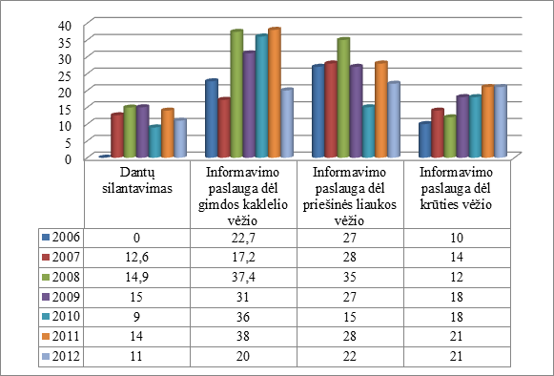

23 pav. **Valstybinių profilaktinių programų įgyvendinimas 2006–2012 m. (proc., nuo tam tikros amžiaus grupės)** Šaltinis: Klaipėdos teritorinė ligonių kasa

Valstybinių profilaktikos programų įgyvendinimas priklauso ne tik nuo asmens sveikatos priežiūros įstaigų darbo, bet ir nuo asmens noro ir iniciatyvos rūpintis savo sveikata. Kitų valstybinių visuomenės sveikatos programų ir strategijų įgyvendinimui savivaldybė negauna valstybinio finansavimo, negalime nurodyti pasiektų rezultatų, neįvykdytų priemonių bei jų neįvykdymo priežasčių.

**VI. SAVIVALDYBĖS VISUOMENĖS SVEIKATOS PROGRAMŲ IR STRATEGIJŲ, VISUOMENĖS SVEIKATOS PRIEŽIŪROS PRIEMONIŲ ĮGYVENDINIMAS**

**2012 m. Klaipėdos miesto savivaldybės administracijos sveikatos apsaugos programa Nr. 13.**

Asignavimų valdytojai – Klaipėdos miesto savivaldybės administracija. Iš viso programos įgyvendinimui lėšų poreikis biudžetiniams 2012 metams buvo 9 303 900 Lt, iš jų – 6 990 200 Lt išlaidoms su 3 920 100 Lt darbo užmokesčiui, 2 313 700 Lt turtui įsigyti ir finansiniams įsipareigojimams vykdyti. Pagal 2012 m. asignavimų planą buvo skirta 8 683 700 Lt, iš jų – 6 517 000 Lt išlaidoms su 3763 700 Lt darbo užmokesčiui, 2 166 200 Lt turtui įsigyti ir finansiniams įsipareigojimams vykdyti.

**I. Visuomenės sveikatos priežiūros paslaugų teikimo užtikrinimas.**

1. Klaipėdos miesto savivaldybės visuomenės sveikatos rėmimo specialiosios programos įgyvendinimui 2012 metų asignavimo plane buvo numatyta iš savivaldybės biudžeto ir Savivaldybės aplinkos apsaugos rėmimo specialiosios programos 304 800 Lt. Klaipėdos miesto VSRSP įgyvendinimo ataskaita pateikiama XI skyriuje.

2. Sveikatos priežiūros stiprinimui, ugdymui ir profilaktinės veiklos įgyvendinimui Klaipėdos miesto savivaldybės mokyklose-darželiuose, nevalstybinėse (privačiai įsteigtose) ir profesinėse mokyklose 2012 metams iš Savivaldybės lėšų planuota skirti 5 500.

3. Sveikatos priežiūros stiprinimo, ugdymo ir profilaktinės veiklos įgyvendinimui Klaipėdos miesto savivaldybės 31 bendrojo lavinimo mokyklai iš savivaldybės biudžeto 2012 metams buvo numatyta skirti 124 000 Lt.

4. BĮ Klaipėdos miesto visuomenės sveikatos biuro veiklos organizavimui iš Savivaldybės biudžeto lėšų 2012 m. numatyta skirti 329 200 Lt, iš jų 177 200 Lt darbo užmokesčiui. Klaipėdos miesto visuomenės sveikatos biuras ataskaitiniais metais vykdė šią veiklą:

**Fiziniam aktyvumui skatinti** Klaipėdos mieste rugsėjo 16−22 d. organizavo „Judrioji savaitė“ renginius – visuotinį bėgimą, šiaurietiškojo ėjimo treniruotes, kuriose aktyviai dalyvavo vidutinio bei vyresnio amžiaus asmenys. Periodiškai miesto gyventojams buvo organizuojami šiaurietiškojo ėjimo mokymai, kalanetikos treniruotės, rytinės mankštos senjorams.

**Lėtinių ir neinfekcinių ligų profilaktikai** trečius metus iš eilės Klaipėdos miesto visuomenės sveikatos biuras organizavo renginį Pasaulinei širdies dienai paminėti. Dėl didelio žmonių susidomėjimo ankstesniais metais, nuspręsta organizuoti akciją tris dienas. Renginių metu klaipėdiečiai turėjo galimybę pasimatuoti kraujospūdį, cholesterolį, buvo atliekama kūno masės analizė. Akcijos metu buvo dalinami lankstinukai apie kraujospūdį, cholesterolį, sveiką mitybą, vandenį, prevencines programas, triukšmą. Buvo paruošti stendai, kuriuose buvo pateikta informacija apie aterosklerozės profilaktiką, arterinės hipertenzijos profilaktiką, išemines širdies ligas bei streso poveikį sveikatai bei sveiką mitybą. Akcijos tikslas: įvairių amžiaus grupių profilaktiniai patikrinimai dėl širdies ir kraujagyslių ligų.

Siekiant didinti įmonių darbuotojų informuotumą apie valstybės vykdomas prevencines profilaktines programas bei skatinti darbuotojus profilaktiškai tikrintis savo sveikatą buvo organizuojama akcija „Sveikiausia įmonė“. Klaipėdos miesto visuomenės sveikatos biuro specialistai vyko į įmones ir atliko cholesterolio, kraujospūdžio matavimus bei kūno masės analizę.

Siekiant informuoti visuomenę apie ŽIV infekciją, mažinti su ŽIV ir AIDS susijusią stigmą, didinti ŽIV testavimo paslaugų bei apsaugos priemonių prieinamumą Klaipėdos mieste 2012 m. birželio 8 d. buvo organizuota akcija „Saugaus gyvenimo karavanas 2012“. Akcijos metu dėl ŽIV pasitikrino 193 klaipėdiečiai.

Taip pat vyko informacijos sklaida apie prevencines programas. 2012 m. liepos 9 d. Klaipėdos miesto visuomenės sveikatos biure vyko akcija „Nedelsk“, kurios metu moterys tikrinosi dėl krūties vėžio. Akcijos metu pasitikrino 94 moterys.

**Psichinei sveikatai gerinti** Klaipėdos miesto visuomenės sveikatos biuras ir studija „GROCK“ uostamiesčio gyventojams organizavo nemokamus muzikos užsiėmimus. Taip pat vyko nemokamos muzikinės valandėlės nėščiosioms.

**Sveikos mitybos skatinimas**. Minint Pasaulinę sveikos mitybos dieną Klaipėdos miesto visuomenės sveikatos biuro specialistai atliko kūno masės analizę, kraujospūdžio ir cholesterolio matavimus Melnragės bendruomenėje ir Klaipėdos miesto socialinių mokslų kolegijoje.

**Traumų profilaktikai** Klaipėdos miesto visuomenės sveikatos biuras organizavo akciją „Už saugų poilsį paplūdimyje“, kurios metu Melnragės, Girulių, Neįgaliųjų paplūdimiuose poilsiautojams buvo matuojamas kraujospūdis, dalijami vandens buteliukai, dalomoji medžiaga apie vandens naudą, saugų poilsį paplūdimyje bei saulės žalingą poveikį. Akcijos tikslas – atkreipti žmonių dėmesį į pavojus, kurie gali tykoti atostogų metu. Poilsiautojams buvo teikiama informacija apie saugų elgesį besimaudant jūroje, kaitinantis saulėje.

Klaipėdos gyventojams 2012 m. rugsėjo 20 d. suorganizuota akcija „Būk matomas – netapk auka“, kurios metu Klaipėdos miesto visuomenės sveikatos biuras kartu su Klaipėdos apskrities vyriausiuoju policijos komisariatu gatvėse praeiviams išdalijo 3000 juostinių atšvaitų.

**Dėmesys buvo skiriamas alkoholio, tabako ir kitų psichiką veikiančių medžiagų vartojimo prevencijai.** Buvo organizuotos paskaitos Klaipėdos bendruomenei bei mokymo įstaigų bendruomenei. Paskaitų metu buvo dėstomos su alkoholio, tabako ir psichiką veikiančių medžiagų vartojimu susijusios problemos bei problemų sprendimo būdai, šių medžiagų vartojimo prevencija.

Rūkymo prevencijai taip pat buvo skirta akcija „Gėlė vietoj cigaretės“. Specialistai su mokiniais dalijo popierines gėles praeiviams, nėščioms moterims. Tikslas: apsaugoti tiek vaikus, tiek suaugusius nuo pasyvaus rūkymo. Akcija „Gimiau nerūkanti/s 2012“, skirta Pasaulinei dienai be tabako paminėti. Klaipėdos universitetinėje ligoninėje gimdymo skyriuje buvo įteikti marškinėliai tą dieną gimusiems naujagimiams.

Per 2012 metus buvo organizuotos paskaitos nėščiosioms „Tėvelių mokykloje“. Buvo skaitomos paskaitos temomis: „Nėščiųjų mityba nėštumo laikotarpiu“, „Gimdymas“, „Kūdikio priežiūra pirmaisiais mėnesiais“, „Natūralus maitinimas“, „Vaiko ir tėvų ryšys“, „Adaptacija gimus kūdikiui“, „Kūdikių raidos ypatumai“, „Nėščiosios depresija“, „Burnos higienos prevencija nėščiosioms“. Taip pat buvo rengiamos fizinio aktyvumo pamokos „Fizinis aktyvumas nėštumo laikotarpiu“ nėščiosioms, kurių metu nėščiosios mokėsi fizinių pratimų, kuriuos galėtų atlikti namuose ir taip palengvinti nėštumo eigą.

**Klaipėdos mieste buvo išleisti ir išdalyti lankstinukai** aplinkos sveikatos temomis: „Triukšmo keliamas pavojus ir jo įtaka sveikatai“, „Geriamojo vandens kokybė ir jo įtaka sveikatai“, taip pat buvo išplatinti lankstinukai apie užkrečiamųjų ligų profilaktiką: „Tuberkuliozės profilaktika“, „ŽIV“, „Teigiamas ŽIV testas“ bei „Pasitikrink dėl ŽIV“, taip pat buvo sukurti lankstinukai apie sveiką mitybą, natūralų maitinimą, cholesterolį, kraujospūdį, šiaurietiškąjį ėjimą.

2012 metais paviešinti straipsniai motinos ir vaiko sveikatos gerinimo, širdies ir kraujagyslių ligų, traumų ir nelaimingų atsitikimų, sveikos mitybos, fizinio aktyvumo, asmens higienos ir užkrečiamųjų ligų, burnos higienos ir ėduonies profilaktikos, psichikos sveikatos, aplinkos sveikatos bei priklausomybių ligų prevencijos, AIDS ir lytiškai plintančių ligų, tuberkuliozės, onkologinių ligų profilaktikos, atsakingo antibiotikų vartojimo temomis.

Bendradarbiaujant su radijo stotimi „Radiogama“, sukurtos ir transliuotos laidos temomis sveikos mitybos, fizinio aktyvumo, psichikos sveikatos, aplinkos sveikatos bei priklausomybių ligų prevencijos bei kitomis temomis.

Spaudoje paviešinti informaciniai pranešimai apie akcijas, įvairius renginius.

**II. Asmens sveikatos priežiūros paslaugų teikimas.**

1. Iš Savivaldybės biudžeto pagal 2012 m asignavimo planą skirta 2 887 000 Lt BĮ Klaipėdos sutrikusio vystymosi kūdikių namams išlaikyti ir veiklai organizuoti.

2. Iš Savivaldybės biudžeto pagal 2012 m. asignavimo planą skirta 2 049 000 Lt (1934000 Lt iš specialiųjų tikslinių dotacijų ir 115 000 Lt iš pajamų įmokų už paslaugas) BĮ Klaipėdos priklausomybės ligų centrui išlaikyti ir veiklai organizuoti.

**III. Sveikatos priežiūros įstaigų infrastruktūros modernizavimas.**

1. BĮ Klaipėdos visuomenės sveikatos biuro patalpų (Taikos pr. 76 III aukštas) kapitaliniam remontui iš 2012 m. numatyta skirti 12 400 Lt iš Lietuvos Respublikos valstybės biudžeto ir 70 100 Lt iš Europos Sąjungos.

2. VšĮ Klaipėdos universitetinė ligoninės centrinio korpuso operacinių rekonstrukcijai iš kitų finansavimo šaltinių 2012 m. skirta 1 881 800 Lt.

**VII. BENDRUOMENĖS, NEVALSTYBINIŲ ORGANIZACIJŲ, ŪKIO SUBJEKTŲ, SAVIVALDYBĖS ADMINISTRACIJOS STRUKTŪRINIŲ PADALINIŲ DALYVAVIMAS VYKDANT VISUOMENĖS SVEIKATOS PRIEŽIŪROS VEIKLĄ**

1. **Visuomeninių organizacijų dalyvavimas sveikatinimo veikloje ir priimant svarbius su visuomenės sveikata susijusius sprendimus:**

1.1. Savivaldybės bendruomenės sveikatos tarybos (toliau – BST) veikla pagal patvirtintą 2012 m. veiklos planą buvo orientuota į tarpsektorinį bendradarbiavimą, kitų sektorių visuomenės sveikatos sampratos ugdymą. Per atsiskaitomąjį laikotarpį aptarti Klaipėdos miesto strateginės plėtros plano 2014–2020 m. rodikliai, Pasaulinės sveikatos organizacijos Sveikų miestų tinklui ruošiamos Sveiko miesto ataskaitos, Savivaldybės narkotikų kontrolės komisijos veiklos rezultatai, Klaipėdos miesto visuomenės sveikatos monitoringo programa 2012–2014 metams, išklausyti Tuberkuliozės prevencijos ir Lytiškai plintančių ligų profilaktikos programų įgyvendinimo pristatymai. BST posėdžiuose diskutuota dėl Psichologinės pagalbos telefonu teikimo Klaipėdos mieste prieinamumo didinimo ir Sveiko miesto valdymo struktūros, funkcijų galimybių;

1.2. Savivaldybės asmens sveikatos priežiūros komisija (toliau – ASPK) veiklą organizavo, vadovaudamasi patvirtintu 2012 m. veiklos planu. Per metus svarstytos narkomanijos problemos ir galimi jų sprendimo būdai vaikų ugdymo įstaigose, pirminės sveikatos priežiūros paslaugų teikimo kokybė ir finansavimo problemos miesto sveikatos priežiūros įstaigose, pacientų skundai dėl neįgalumo nustatymo problemų, Klaipėdos miesto greitosios medicinos pagalbos paslaugų poreikio, kokybės ir lėšų perskirstymo sąsajų, slaugytojų darbo krūvis. Išanalizuota miesto jūros paplūdimių būklė, siūlant išskirti atskirą paplūdimio ruožą poilsiautojams su augintiniais gyvūnais. Aptartos odontologijos ir reabilitacijos teikiamų paslaugų problemos bei jų sprendimo būdai, išklausytos dalyvavusių tarybos narių ataskaitos apie vykusią Europos sveikų miestų metinę konferenciją Sankt Peterburge. Išklausytas Klaipėdos visuomenės sveikatos biuro direktorės I. Pačiauskaitės pranešimas apie vaikų sveikatos profilaktinių patikrinimų rezultatus, aptartas pasirengimas tarptautinei konferencijai „Sveikas miestas: iššūkiai ir galimybės“. Išanalizuoti gyventojų skundai dėl kvapų, išklausyta kvapus kontroliuojančių institucijų informacija, nusprendžiant siūlyti Klaipėdos miesto tarybai kreiptis į Lietuvos Respublikos Vyriausybę dėl trečios stacionarios aplinkos oro kokybės tyrimų stotelės įrengimo laisvosios ekonominės zonos prieigose. Išanalizuoti Žvejų gatvėje gyvenančių gyventojų skundai dėl naktinių barų keliamo triukšmo, nusprendžiant siūlyti Savivaldybės administracijai riboti triukšmingiems barams naktimis prekybą alkoholiniais gėrimais;

1.3. Savivaldybės narkotikų kontrolės komisijos (toliau – NKK) veikla vykdyta, vadovaujantis parengtu ir patvirtintu 2012 m. veiklos planu. Savivaldybės narkotikų kontrolės komisijos (toliau – NKK) veikla vykdyta, vadovaujantis parengtu ir patvirtintu 2012 m. veiklos planu (2012 m. vyko 11 NKK posėdžių):

- rinko informaciją iš Savivaldybės ir valstybės institucijų, įstaigų, nevyriausybinių organizacijų priklausomybių prevencijos, gydymo, reabilitacijos, narkotinių ir psichotropinių medžiagų apyvartos kontrolės klausimais;

- analizavo gaunamus iš suinteresuotų Savivaldybės ir valstybės institucijų bei įstaigų, nevyriausybinių organizacijų statistikos duomenis apie vykdomą priklausomybių prevenciją, gydymą, psichotropinių medžiagų apyvartą ir kontrolę;

- vertino, kaip vykdomos narkotikų kontrolės, priklausomybių prevencijos priemonės gydymo, švietimo, socialinės rūpybos įstaigose, kuravo tarptautinius projektus ir tyrimus (ECAD programos „Europos jaunimas – narkotikų prevencijos programa“ (tyrimo III etapas);

- inicijavo ir vykdė prevencinius renginius vaikams, tėvams, informacinės / šviečiamosios medžiagos leidybą, rengė seminarus pedagogams;

- teikė pasiūlymus Klaipėdos miesto narkomanijos, ŽIV/AIDS prevencijos srityje 2012 metų priemonėms ir koordinavo jų įgyvendinimą, iniciavo teisės aktų pakeitimus, teikė pastabas ir pasiūlymus narkomanijos klausimais valstybinėms institucijoms;

- dalyvavo seminaruose, konferencijose ir vykdė patirties sklaidą;

1.4. Klaipėdos miesto sporto klubai, visuomeninės organizacijos per 2012 metus surengė 121 sporto renginį. Šiuose renginiuose dalyvavo apie 38000 sporto mėgėjų.

1. **Savivaldybės skirtos lėšos nevalstybinėms organizacijoms, veikiančioms visuomenės sveikatos srityje.**

2012 m. Nevyriausybinių organizacijų sportinės veiklos programos iš dalies finansuotos iš Klaipėdos miesto savivaldybės biudžeto Kūno kultūros ir sporto plėtros programos, skiriant 73 300 Lt. Iš dalies finansuota 16 sportinės veiklos programų, kurios skirtos sporto klubų veiklai, plėtojančiai judėjimą „Sportas visiems“ (masiniai sporto renginiai, akcijos, vasaros užimtumo stovyklos, seminarai, kasdienė sveika gyvensena, neįgaliųjų sporto klubų veikla ir kt.).

Savivaldybės visuomenės sveikatos rėmimo specialiosios programos lėšomis remta 12 sveikatinimo projektų, kuriuose dalyvavo 3156 miesto gyventojai.

2012 m. Nevyriausybinių organizacijų socialiniai projektai iš dalies finansuoti iš Klaipėdos miesto savivaldybės biudžeto Socialinės atskirties mažinimo programos, skiriant 80 000 Lt. Finansuoti 16 projektų, kurie skirti visuomenės (vaikams, jaunimui, socialinės rizikos asmenims, neįgaliems, senyvo amžiaus asmenims) sveikatai apsaugoti nuo aplinkos veiksnių kenksmingo poveikio arba šio poveikio rizikai kiek įmanoma sumažinti.

1. **Ūkio subjektų indėlis į visuomenės sveikatos priežiūros funkcijų įgyvendinimą savivaldybės teritorijoje** –duomenų nėra.BĮ Klaipėdos miesto visuomenės sveikatos biuras neteikia duomenų apie ūkio subjektų indėlį į visuomenės sveikatos priežiūros funkcijų įgyvendinimą savivaldybės teritorijoje**.**

**4. Savivaldybės administracijos struktūrinių padalinių (švietimo, kultūros, socialinių reikalų, aplinkos ir kitų) indėlis į visuomenės sveikatos priežiūros funkcijų įgyvendinimą savivaldybės teritorijoje:**

4.1. **Sporto ir kūno kultūros skyrius** administruoja 5 biudžetines sporto mokymo įstaigas, kuriose 2012 m. sportavo apie 4000 vaikų. Šios įstaigos per sportą skatina vaikų ir jaunimo saviraišką. Siekia ugdyti ir lavinti sveiką asmenybę, puoselėti dvasines, psichines ir fizines žmogaus galias. Vienas pagrindinių sporto mokymo įstaigos uždavinių yra diegti visą gyvenimą išliekantį pomėgį ir poreikį sportuoti bei prižiūrėti savo sveikatą;

4.2. **Socialinės paramos skyriaus** indėlis į visuomenės sveikatos priežiūros funkcijų įgyvendinimui:

4.2.1. organizuoja socialinių išmokų teikimą: valstybinių šalpos išmokų, išmokų vaikams, piniginės socialinės paramos nepasiturintiems gyventojams, socialinės paramos mokiniams, vienkartinių kompensacijų asmenims, sužalotiems atliekant būtinąją karinę tarnybą sovietinėje armijoje, ir šioje armijoje žuvusiųjų šeimoms, vienkartinių pašalpų žuvusių pasipriešinimo 1940–1990 m. okupacijoms dalyvių šeimoms, vienkartinių pašalpų ginkluoto pasipriešinimo (rezistencijos) dalyviams – kariams savanoriams, sužalotiems ginkluoto pasipriešinimo kovose, tardymo ar kalinimo metu, ir jiems laidoti, kompensacijų nepriklausomybės gynėjams, nukentėjusiems nuo 1991 m. sausio 11–13 d. ir po to vykdytos SSRS agresijos, bei jų šeimoms, transporto išlaidų kompensacijų ir lengvųjų automobilių įsigijimo ir jų techninio pritaikymo išlaidų kompensacijų, išmokų neįgaliesiems, vienkartinių pašalpų (nelaimingo atsitikimo, sunkios ligos ir kitai atvejais bei skolų už komunalinius patarnavimus apmokėjimui);

4.2.2. organizuoja socialinių paslaugų (bendrųjų paslaugų: informavimas, konsultavimas, tarpininkavimas ir atstovavimas, maitinimo organizavimas, aprūpinimas būtiniausiais drabužiais ir avalyne, transporto organizavimas, sociokultūrinės paslaugos, asmeninės higienos ir priežiūros paslaugų organizavimas, būsto ir aplinkos pritaikymas neįgaliųjų reikmėms ir specialiųjų paslaugų: socialinės priežiūros paslaugų – pagalba į namus, socialinių įgūdžių ugdymas ir palaikymas, laikinas apgyvendinimas, intensyvi krizių įveikimo pagalba; socialinės globos paslaugų – dienos socialinės globos, trumpalaikės ir ilgalaikės socialinės globos) teikimą likusiems be tėvų globos vaikams, socialinės rizikos vaikams, vaikams iš socialinės rizikos šeimų, vaikams su negalia, neįgaliems suaugusiems asmenims, senyvo amžiaus asmenims bei socialinės rizikos asmenims ar jų šeimoms;

4.3. **Sveikatos apsaugos skyriaus** darbuotojai 2012 metais organizavo tarptautinę konferenciją „Sveikas miestas“:

4.3.1. Sveikatos apsaugos skyriaus sanitarijos inspektoriai 2012 metais atliko 249 patikrinimus, iš jų – 159 (64 %) planinius. Pagal gautus pareiškimus ir skundus atliko 90 patikrinimų. Fiziniams ir juridiniams asmenims per metus parengė 216 raštų, suteikė 93 konsultacijas, iš jų – 56 planinių patikrinimų metu, 37 asmenims kreipiantis elektroniniu paštu, telefonu ar asmeniškai. Parengė 2 savivaldybės vykdomų funkcijų (triukšmo valdymo ir visuomenės sveikatos priežiūros) ataskaitų projektus, 3 tarybos sprendimų projektus, 30 savivaldybės direktoriaus įsakymų, peržiūrėjo 3 įstatymų projektus ir teikė pasiūlymus. Tikrindami gyvenamąją aplinką, nustatė galimus rizikos veiksnius, organizavo 67 triukšmo ir 2 temperatūros matavimus. Už nustatytus pažeidimus surašė 17 administracinių teisės pažeidimų protokolų, išnagrinėjo 17 administracinių teisės pažeidimų bylų, paskirdami šias nuobaudas – 1 įspėjimą, 13 administracinių nurodymų, 3 pinigines baudas.

Vykdydami visuomenės sveikatos saugos kontrolę, sanitarijos inspektoriai patikrino Savivaldybės visuomenės sveikatos rėmimo specialiosios programos 23 % įgyvendinimo priemonių vykdymo kokybę, iš jų – 100 % „Sveikatinimo mėnesiai“ įgyvendinimo priemonių. Gydytojų specialistų teikimu parengė 3 procesinius dokumentus asmenų būtinajam hospitalizavimui ir būtinajam izoliavimui, patikrino 4-ių tuberkulioze sergančių asmenų gyvenimo sąlygas.

**VIII. VAIKŲ IR JAUNIMO SVEIKATOS PRIEŽIŪROS ĮGYVENDINIMAS**

1. **Sveikatos priežiūra mokyklose:**

INFORMACIJA APIE MOKYKLAS IR MOKINIŲ SKAIČIŲ

|  |  |  |  |  |  |  |
| --- | --- | --- | --- | --- | --- | --- |
| Savivaldybės sprendimas dėl etatų įvedimo | | Už sveikatos priežiūros  mokyklose  paslaugų teikimą atsakinga  (-os) institucija (-os) ar įstaiga (-os) | Mokyklų skaičius | | Mokinių skaičius | |
| Data, Nr. | Skirta  etatų | steigėja –  savivaldybė | kitų  steigė-jų | steigėja – savivaldybė | kitų  steigė-jų |
| 1 | 2 | 3 | 4 | 5 | 6 | 7 |
| - | - | Klaipėdos miesto visuomenės sveikatos biuras | 32 | 5 | 16961 | 959 |

SVEIKATOS PRIEŽIŪRĄ MOKYKLOSE VYKDANTYS SPECIALISTAI

|  |  |  |  |  |  |  |  |  |
| --- | --- | --- | --- | --- | --- | --- | --- | --- |
| Specialistų etatų  skaičius pagal atsakingas įstaigas | Specialistų skaičius | Specialistų pasiskirstymas  pagal užimamą etatą | | | | Specialistų išsilavinimas  (specialybė) | | |
| 1 ir daugiau | 0,5–1 | iki  0,5 | pagal  priedą | Visuome-nės  sveikatos | Slaugy-  tojos | Ki-ta |
| 1* | 2* | 3* | 4* | 5* | 6* | 7 | 8 | 9 |
| Klaip. m. VSB- 17,8 | 20 | 12 | 6 | 2 | - | 9 | 9 | 2 |

SVEIKATOS PRIEŽIŪROS MOKYKLOSE FINANSAVIMAS

|  |  |  |  |  |  |  |  |  |
| --- | --- | --- | --- | --- | --- | --- | --- | --- |
| Skirta lėšų (litais) | | Savival-  dybės įsiparei-  gota skirti lėšų (litais) | Panaudota lėšų (litais) | | Panaudotų lėšų paskirstymas (litais) | | | |
| Privalomojo sveikatos draudimo fondas | Savival-dybės biudžetas | Privalomojo sveikatos draudimo fondas | savival-  dybės biudže-tas | darbo užmo-  kesčiui | mokes-čiams | medika-mentams  (tvarslia-vai) | kitai veik-lai |
| 1 | 2 | 3 | 4 | 5 | 6 | 7 | 8 | 9 |
| **Klaipėdos m. VSB -**  **329626,00** | **170200,00** | **170200,00** | **329626,00** | **-** | **-** | **-** | **-** | **-** |
| „Universa Via“  5342,00 | - | - | 5342,00 | - | 4078,00 | 1264,00 | - | - |
| „Svetliačiok“  710,00 | - | - | 710,00 | - | 542,00 | 168,00 | - | - |
| „Vaivorykštės tako“  2372,00 | - | - | 2372,00 | - | 1811,00 | 561,00 | - | - |
| Siuvimo ir paslaugų verslo  7840,00 | - | - | 7840,00 | - | 5989,00 | 1855,00 | - | - |
| Kurčiųjų ir neprigirdinčiųjų  709,00 | - | - | 709,00 | - | 541,00 | 168,00 | - | - |

SVEIKATOS PRIEŽIŪROS MOKYKLOSE VEIKLOS RODIKLIAI

|  |  |  |  |  |  |  |  |
| --- | --- | --- | --- | --- | --- | --- | --- |
| Atsakinga  institucija | Užregistruota  mokinių  apsilankymų  pas sveikatos  priežiūros  specialistą  mokykloje | Apsilankymų pasiskirstymas  pagal priežastį | | | Sveikatinimo veikla | | |
| Pirmoji pagalba | konsultacijos | kita | Vykdyta  programų | organizuota renginių | renginiuose dalyvavu-sių mokinių |
|  | 1 | 2 | 3 | 4 | 5 | 6 | 7 |
| Klaipėdos m. VSB | 8932 | 2350 | 6577 | - | 8 | 1358 | 82487 |

**2. Ikimokyklinio ir priešmokyklinio ugdymo įstaigose vykdoma vaikų sveikatos priežiūra.**

2.1. Klaipėdos miesto visuomenės sveikatos biuro vykdyta veikla.

Sveikos mitybos tema organizuotos ir įvykdytos 14 paskaitų (271 dalyvis). Paskaitų metu vaikai buvo supažindinami su sveikos mitybos sąvoka, mitybos principais, sveikos mitybos piramide. Visiems dalyvavusiems vaikams buvo išdalyti „Jaunojo sveikos mitybos specialisto“ diplomai. Klaipėdos miesto visuomenės sveikatos biuras 9 darželiuose vykdė projektą „Supervaikai“.

Plokščiapėdystės ir ydingos laikysenos prevencijai vesti praktiniai mokymai „Nykštukų diena“ (30 dalyvių). Organizuota aplinkos sveikatą ugdanti pamoka „Jo didenybė vanduo“ (50 dalyvių). Vykdant traumų profilaktiką vesti praktiniai mokymai „Būk saugus visur ir visada“ (78 dalyviai). Propaguojant vaikų sveiką gyvenseną vykdytas konkursas „Sveikuolių sveikuoliai“, dalyvavo 8 darželių komandos. Ikimokyklinio ugdymo įstaigos bendruomenei vesta paskaita-diskusija „Vaikų adaptacija ir sergamumas“.

2.2. Visuomenės sveikatos priežiūra Klaipėdos miesto savivaldybės švietimo įstaigose.

Klaipėdos mieste 67 bendrosios praktikos slaugytojai vykdo ikimokyklinėse įstaigose sveikatos priežiūrą: 43 ikimokyklinėse ugdymo įstaigose, 8 mokyklose-darželiuose, Regos ugdymo centre ir Tauralaukio pagrindinėje mokykloje. Bendrosios praktikos slaugytojai konsultuoja, rūpinasi sveikos gyvensenos įgūdžių formavimu, užtikrina sveikatos priežiūros ikimokyklinėse įstaigose kokybę. Siekia formuoti ugdytinių ir tėvų požiūrį į sveikatą, ugdo sveikos gyvensenos įgūdžius, suteikia pirmąją pagalbą traumų, nelaimingų atsitikimų atvejais. 2012 metais Klaipėdos mieste pagal ikimokyklinio ir priešmokyklinio ugdymo programas buvo ugdomi apie 8433 vaikai (6898 – ikimokyklinukai, 1535 – priešmokyklinukai).

Ikimokyklinių įstaigų bendrosios praktikos specialistai savo bendruomenėse organizuoja sveikatos išsaugojimo bei stiprinimo sklaidą („Sveiki dantukai“, „Kaip išvengti infekcinių susirgimų“, „Mitybos organizavimas darželyje ir šeimoje“ ir kt.), inicijuoja programų rengimą („Sveikos gyvensenos ugdymo“, „Taisyklingos kūno laikysenos ugdymo“, „Plokščiapėdystės profilaktikos ugdymo programa“), rengia sveikatingumo dienas („Žiemos popietė“, „Sportuojame visi – maži ir dideli“ ir kt.). Veda pokalbius, rengia rekomendacijas įstaigos pedagogams ir tėvams („Sveikatos saugojimo ir imuniteto stiprinimo“, „Higieninių įgūdžių ugdymo įvairaus amžiaus grupėse“, „Infekciniai susirgimai, jų profilaktika“) ir kt. sveikos gyvensenos ugdymo klausimais.

Ikimokyklinėse įstaigose 2011–2012 m. m. vykdomas projektas „Vaikas – fizinio aktyvumo skatintojas šeimoje“ (dalyvavo 278 5–6 m. vaikų šeimos iš 17 lopšelių-darželių). Sėkmingai įgyvendinamos integruotos neformaliojo vaikų švietimo sveikatinimo programos 18 ikimokyklinio ugdymo įstaigų. 2012 m. asociacijos „Sveikatos želmenėliai“ veikloje dalyvavo 17 įstaigų. Įstaigose nuolat vyksta sveikatingumo dienos, įgyvendinami sveikos gyvensenos ugdymo projektai, sporto šventės.

**3. Kita vykdyta vaikų ir jaunimo sveikatos priežiūros veikla.**

* 1. Klaipėdos miesto visuomenės sveikatos biuro vykdyta veikla.

Bendrojo lavinimo mokyklose organizuota ir įvykdyta 18 paskaitų sveikos mitybos tema 387-iems 4–6 klasių mokiniams. Burnos ertmės sveikatos prevencijai vykdyti vesti praktiniai mokymai vaikams „Kad dantys būtų sveiki“. 1–4, 5–8, 9–12 klasių mokiniams vykdytas konkursas „Sveikuolių sveikuoliai“ (140 dalyvių). Pasaulinei rankų higienos dienai paminėti ir užkrečiamų ligų prevencijai, vesti praktiniai mokymai (4742 dalyviai), vaikai buvo mokomi, kada ir kaip taisyklingai plauti rankas. Visi dalyviai gavo dovanų po muiliuką.

Fizinio aktyvumo skatinimui ir vaikų vasaros užimtumui organizuotas ir vestas renginys „Kai mūsų širdys plaka išvien“. Vyko gatvės krepšinio varžybos 7–16 metų amžiaus vaikams (83 dalyviai). Renginio metu buvo išrinktos laimėjusios komandos iš dviejų amžiaus grupių, kurios vėliau vyko į finalinį konkurso etapą Plateliuose. 1–4 klasių mokiniams organizuoti 45 sportiniai užsiėmimai „Fiziniai pratimai taisyklingos laikysenos ugdymui“.

Alkoholio, tabako ir kitų psichiką veikiančių medžiagų vartojimo prevencijai vyko 29 mokymai 1417 mokiniams, organizuoti 2 renginiai „Blaivi klasė“.

Skoliozės ir ydingos laikysenos profilaktikai vyko tęstinė mokinių kuprinių svėrimo akcija 1–5 klasių mokiniams. Pasverta 5416 vaikų ir kuprinių, išdalyta 5416 lankstinukų „Žingsniuokite su saugia kuprine“.

Bendradarbiaujant su Socialinių mokslų kolegija organizuota konferencija Europos sveikos mitybos dienai paminėti. Informacija paskelbta TV3 žiniose, internetiniuose portaluose „Lietuvos žinios“, „Vakarų Lietuvos medicina“ bei „Delfi“.

3.2.Visuomenės sveikatos priežiūra Klaipėdos miesto savivaldybės švietimo įstaigose.

2012 m. Klaipėdos mieste bendrojo ugdymo mokyklose mokėsi 18263 mokiniai. Įstaigos sėkmingai įgyvendino 2012 metų veiklos planuose numatytus tikslus ir uždavinius, nukreiptus į sveikos gyvensenos ugdymą. Į bendrojo ugdymo mokyklų ugdymo procesą integruota Alkoholio, tabako ir kitų psichiką veikiančių medžiagų vartojimo prevencijos programos. Mokyklose organizuoti įvairūs renginiai. Klaipėdos Ievos Simonaitytės pagrindinė mokykla organizavo konferenciją „Pasaulis be žalingų įpročių“, kurioje dalyvavo pagrindinių mokyklų ir progimnazijų 7–8 klasių mokiniai. Vitės pagrindinėje mokykloje organizuota Lietuvos mokinių parlamento ir Pilietinių iniciatyvų centro diskusija bendrojo ugdymo mokyklų mokiniams, socialiniams pedagogams ir psichologams „Psichiką veikiančių medžiagų vartojimo problema tarp jaunimo“. Klaipėdos Ievos Simonaitytės pagrindinė mokykla organizavo tarpmokyklinį 7–8 klasių krepšinio turnyrą 3x3 „Be tabako – šviesi ateitis“, skirtą Nerūkymo dienai paminėti. Turnyre dalyvavo 7 mokyklos. Klaipėdos Ievos Simonaitytės pagrindinėje mokykloje organizuotos krepšinio varžybos „Švieskime viltimi gyventi“, skirtos pasaulinei AIDS dienai paminėti. Varžybose dalyvavo 5 miesto mokyklos.

Bendrojo ugdymo mokyklos ir 2012 m. dalyvavo programose, kuriose vykdomos įvairios veiklos susijusios su sveika gyvensena. Tai programos – Gyvenimo įgūdžių ugdymo (dalyvauja 14 mokyklų), Rengimo šeimai ir lytiškumo ugdymo (dalyvauja 18 mokyklų), Sveikos gyvensenos ugdymas – gyvenimo įgūdžių ugdymo programa 1–8 klasių mokiniams (dalyvauja 17 mokyklų), „Lions Quest“ (dalyvauja 5 įstaigos), „Olweus“ (dalyvauja 12 įstaigų). Sveikatą stiprinančių mokyklų tinkluose dalyvavo 5 įstaigos, Žalioji mokykla – 8 bendrojo ugdymo mokyklos.

Gerinant švietimo pastatų būklę, 2012 metais remonto darbams skirta lėšų:

* gimnazijai „Varpas“ (valstybės paskola – 570,8 tūkst. Lt, valstybės specialiosios dotacijos lėšos – 468,0 tūkst. Lt, Europos Sąjungos – 2651,9 tūkst. Lt);
* gimnazijai „Vėtrungė“ (valstybės paskola – 129,7 tūkst. Lt, valstybės specialiosios dotacijos lėšos – 54,5 tūkst. Lt, Europos Sąjungos – 309,0 tūkst. Lt);
* Sendvario pagrindinei mokyklai (valstybės paskola – 90,3 tūkst. Lt, Europos Sąjungos – 2300,0 tūkst. Lt),
* Santarvės pagrindinei mokyklai (valstybės paskola – 455,3 tūkst. Lt, valstybės specialiosios dotacijos lėšos – 205,4 tūkst. Lt, Europos Sąjungos – 1165,7 tūkst. Lt);
* Vitės pagrindinei mokyklai (valstybės paskola – 60,0,3 tūkst. Lt, Europos Sąjungos – 2270,5 tūkst. Lt);
* Liudviko Stulpino progimnazijai (valstybės paskola – 414,1 tūkst. Lt, Europos Sąjungos – 1192,6 tūkst. Lt).
* „Medeinės“ mokykloje lifto įrengimui iš savivaldybės privatizavimo fondo skirta 164 tūkst. Lt.
* Vydūno vidurinėje mokykloje sporto salės remontui iš savivaldybės privatizavimo fondo skirta 20 tūkst. Lt.
* „Obelėlės“ lopšelyje-darželyje pastato renovacijai, vidaus patalpų remontui (valstybės paskola – 232,1 tūkst. Lt, Europos Sąjungos – 1418,7 tūkst. Lt).

**IX. SAVIVALDYBĖS VISUOMENĖS SVEIKATOS PRIEŽIŪROS VEIKLOS FINANSAVIMAS**

**Klaipėdos miesto visuomenės sveikatos priežiūros veiklos 2012 metų finansavimo šaltinių suvestinė**

|  |  |  |
| --- | --- | --- |
| Finansavimo šaltiniai  (tūkst. Lt) | Lėšų poreikis biudžetiniams 2012 m. | 2012 m asignavimų planas |
| SAVIVALDYBĖS LĖŠOS, IŠ VISO | 6452,6 | 5799,5 |
| Savivaldybės biudžetas, iš jo: | 6452,6 | 5799,5 |
| * Savivaldybės biudžeto lėšos SB | 573,8 | 495,5 |
| * Savivaldybės aplinkos apsaugos rėmimo specialiosios programos lėšos SB (AA) | 300,0 | 298,0 |
| * Pajamų įmokos už paslaugas SB lėšos (SP) | 115,0 | 115,0 |
| * Specialiosios tikslinės dotacijos iš apskričių perduotoms įstaigoms išlaikyti lėšos Sb (VB) | 5309,8 | 4821,0 |
| * Paskolos lėšos SB (P) | 100,0 | 0,0 |
| * Savivaldybės privatizavimo fondo lėšos PF | 0,0 | 0,00 |
| KITI ŠALTINIAI, IŠ VISO: | 2851,3 | 2884,2 |
| Europos Sąjungos paramos lėšos (ES) | 270,1 | 270,1 |
| Valstybės biudžeto lėšos (LRVB) | 235,9 | 226,8 |
| Kiti šaltiniai (Kt) | 1918,7 | 1883,7 |
| IŠ VISO: | 9303,9 | 8683,7 |

**X. ARTIMIAUSIO LAIKOTARPIO SAVIVALDYBĖS VYKDOMOS VISUOMENĖS SVEIKATOS PRIEŽIŪROS VEIKLOS PRIORITETINĖS KRYPTYS**

1. PSO Sveikų miestų tinkle garsinti Klaipėdą ir skleisti žinias apie pasiekimus, dalytis gerąja patirtimi. Įgyvendinant bendrus projektus su PSO Sveikų miestų tinklo nariais, gerinti Klaipėdos miesto planavimą, gyventojų gyvenamąją aplinką ir skatinti sveiką gyvenseną.

2. Užtikrinti Lietuvos nacionalinėje visuomenės sveikatos priežiūros 2006–2013 metų strategijoje numatytų priemonių įgyvendinimą: mokyti savivaldybės gyventojus sveikos gyvensenos ir ją propaguoti, įgyvendinti savivaldybės ir valstybines tikslines sveikatos programas ir strategijas, vykdyti vaikų ir jaunimo visuomenės sveikatos priežiūrą.

3. Kryptingai vystyti Klaipėdos miesto sveikatos politiką, koordinuojant sveikatinimo srityje dirbančias valstybines ir nevyriausybines institucijas bei suaktyvinant kitų sektorių įtraukimą į visuomenės sveikatos priežiūrą, inicijuojant ir organizuojant Klaipėdos miesto įvairių sektorių atstovų ir politikų apskritus stalus, diskusijas.

4. Vykdyti savivaldybės visuomenės sveikatos stebėseną pagal Klaipėdos miesto visuomenės sveikatos stebėsenos 2012–2014 metų programą, patvirtintą Klaipėdos miesto savivaldybės tarybos 2012 m. vasario 28 d. sprendimu Nr. T2-50, ir Savivaldybėms skirtomis visuomenės sveikatos stebėsenos atlikimo rekomendacijomis, patvirtintomis Lietuvos Respublikos sveikatos apsaugos ministro 2009 m. vasario 6 d. įsakymu Nr. V-62 (Žin., 2009, Nr. 18-715).

5. Užtikrinti Lietuvos Respublikos triukšmo valdymo įstatymo (Žin., 2004, Nr. 164-5971; 2006, 73-2760) ir Valstybinės triukšmo prevencijos veiksmų 2007–2013 metų programos (Žin., 2007, Nr. 67-2614) nuostatų įgyvendinimą.

6. Optimizuoti BĮ Klaipėdos sutrikusio vystymosi kūdikių namų veiklą, plečiant paslaugų spektrą (pvz., ambulatorinė reabilitacija, ikimokyklinis ugdymas).

7. Inicijuoti ir organizuoti bendradarbiavimą su privačiais pirminės sveikatos priežiūros centrais.

N. Gendvilienė, tel. (8 46) 39 60 73, el.p*. nina.gendviliene@klaipeda.lt*

**XI. SAVIVALDYBĖS VISUOMENĖS SVEIKATOS RĖMIMO SPECIALIOSIOS PROGRAMOS 2012 METŲ PRIEMONIŲ VYKDYMAS**

**1. SAVIVALDYBĖS VISUOMENĖS SVEIKATOS RĖMIMO SPECIALIOSIOS PROGRAMOS LĖŠOS**

|  |  |  |
| --- | --- | --- |
| **Eil.**  **Nr.** | **Savivaldybės visuomenės sveikatos rėmimo specialiosios programos lėšų šaltiniai** | **Surinkta lėšų, Lt** |
| 1 | 2 | 3 |
| 1. | Savivaldybės biudžetas | 36 800,00 |
| 2. | Privalomojo sveikatos draudimo fondo biudžetas | 107 977,00 |
| 3. | Savivaldybės aplinkos apsaugos rėmimo specialioji programa | 298 000,00 |
| **Lėšų likutis ataskaitinių biudžetinių metų pradžioje** | | 70 000,00 |
| **Iš viso lėšų** | | 512 777,00 |

**2. SAVIVALDYBĖS VISUOMENĖS SVEIKATOS RĖMIMO SPECIALIOSIOS PROGRAMOS ĮGYVENDINTOS PRIEMONĖS**

|  |  |  |  |  |  |  |
| --- | --- | --- | --- | --- | --- | --- |
| **Eil.Nr.** | **Savivaldybės visuomenės sveikatos programų sritys** | **Vykdytų savivaldybės visuomenės sveikatos programų skaičius** | **Vertinimo kriterijų skaičius** | | **Skirta lėšų, Lt** | **Panaudota lėšų, Lt** |
| **Planuota** | **Įvykdyta** |
| 1 | 2 | 3 | 4 | 5 | 6 | 7 |
| 1. | Priklausomybių prevencija | 2 | 3 | 3 | 37777,00 | 27663,49 |
| 2. | Užkrečiamųjų ligų prevencija | 4 | 7 | 7 | 159000,00 | 151600,87 |
| 3. | Vaikų sveikatos gerinimas | 1 | 1 | 0 | 10000,00 | 0,00 |
| 4. | Saugios bendruomenės organizavimas ir užtikrinimas | 4 | 7 | 6 | 110000,00 | 106244,07 |
| 5. | Sveikos gyvensenos (subalansuotos mitybos, fizinio aktyvumo) formavimas | 2 | 2 | 2 | 76000 | 75999,50 |
| 6. | Visuomenės informavimas sveikatos klausimais | 1 | 4 | 4 | 80000,00 | 79265,40 |
| 7. | Organizacijų, dirbančių visuomenės sveikatos srityje, veiklos programų rėmimas | 1 | 2 | 2 | 40000,00 | 37900,00 |
| **Iš viso lėšų** | | | | | **512777,00** | **478673,33** |

**3. SAVIVALDYBĖS BENDRUOMENĖS SVEIKATOS RĖMIMAS VISUOMENĖS SVEIKATOS RĖMIMO SPECIALIOSIOS PROGRAMOS LĖŠOMIS**

|  |  |  |  |
| --- | --- | --- | --- |
| **Eil.Nr.** | **Savivaldybės visuomenės sveikatos programų sritys** | **Savivaldybės bendruomenės tikslinių grupių apibūdinimas** | **Savivaldybės bendruomenės tikslinių grupių gautos naudos apibūdinimas** |
| 1 | 2 | 3 | 4 |
| 1. | Priklausomybių prevencija | Mokiniai (1454)  Ugdymo įstaigos (24) | * Tyrimas (1) * Patikrinta 24 ugdymo įstaigų aplinka dėl psichoaktyvių medžiagų * Prevencinės veiklos / užsiėmimai mokyklose (30) |
| 2. | Užkrečiamųjų ligų prevencija | 1. Švirkščiamųjų narkotikų vartotojai (1673) 2. Komercinio sekso paslaugų teikėjai (45)   3. 15–16 metų amžiaus vaikai (1000)  4. Vaiko teisių apsaugos skyriaus sąraše esančių šeimų vaikai (262)   1. Suaugusių asmenų rizikos grupės (nakvynės namų gyventojai, narkotikų vartotojai, žmonės, grįžę iš įkalinimo įstaigos) ir nedraustų privalomuoju sveikatos draudimu asmenys (277) | * Socialinių ir medicininių konsultacijų skaičius (8464) * Tyrimai dėl ŽIV (63) * Išdalintų (52031) ir surinktų (52552) švirkštų kiekis * Išdalintų saugos priemonių kiekis (147255) * Patikrinimas tuberkulino mėginiais (1262 vaikai) * Rentgenologiniai tikrinimai (277 soc. rizikos grupės asmenų) * Vaizdinių-informacinių priemonių skaičius (2813) |
| 3. | Saugios bendruomenės organizavimas ir užtikrinimas | 1. Klaipėdos miesto bendruomenė (*nesuskaičiuojama, psichologinė pagalba teikiama anonimiškai;* 9055 skambučiai,475 laiškai)  2. Klaipėdos miesto gyventojai, pateikę prašymus, skundus  3. Poilsiautojai, poilsiaujantys prie Klaipėdos miesto maudyklų | * + Teikta skubi psichologinė pagalba krizių įveikimo metu (6 val.)   + Teikta skubi psichologinė konsultacija telefonu (4730 val.)   + Teikta psichologinė konsultacija internetu (48 val.) * Ekvivalentinio triukšmo matavimai (dieną, vakare, naktį), temperatūros matavimas, elektromagnetinio lauko matavimas su atliktų matavimų įvertinimu ir išvadomis gyventojų sveikatai (136 vnt.) * Vandens mikrobiologiniai tyrimai (15) * Paplūdimių dirvožemio (smėlio) tyrimai (6) |
| 4. | Sveikos gyvensenos (subalansuotos mitybos, fizinio aktyvumo) formavimas | 1. Klaipėdos miesto gyventojai (prioritetas: šeimos) (2160) 2. Klaipėdos miesto gyventojai (suaugusieji) | * + Sveikatinimo veikla sveikatingumo bazėse (1000 val.)   + Klaipėdos miesto suaugusiųjų gyventojų gyvensenos tyrimas (1) |
| 5. | Visuomenės informavimas sveikatos klausimais | Klaipėdos miesto bendruomenė (*nesuskaičiuojama, kadangi* *tikslinė grupė buvo pasiekiama per masines informavimo priemones ir viešus renginius mieste*) | * Informaciniai šviečiamieji straipsniai dienraščiuose (1 laikraštis, 10000 egz.) * Įgyvendintų ugdymo priemonių skaičius (9) * Informacinės išorinės ženklinimo priemonės (1660) * Vaizdinių-informacinių priemonių skaičius (27) |
| 6. | Organizacijų, dirbančių visuomenės sveikatos srityje, veiklos programų rėmimas | Klaipėdos miesto bendruomenė | * Remta sveikatinimo projektų (12) * Dalyvavusių asmenų skaičius (3156) |

**4. INFORMACIJOS APIE SAVIVALDYBĖS VISUOMENĖS SVEIKATOS RĖMIMO SPECIALIOSIOS 2012 METŲ PROGRAMOS ĮGYVENDINTAS PRIEMONES SKLAIDA**

|  |  |  |  |
| --- | --- | --- | --- |
| **Eil.**  **Nr.** | **Informavimo ir viešinimo priemonės pavadinimas** | **Įgyvendintų informavimo ir viešinimo priemonių skaičius** | **Paviešintų savivaldybės visuomenės sveikatos programų skaičius** |
| 1 | 2 | 3 | 4 |
| 1. | Informavimas per televiziją | 8 | 3 |
| 2. | Informavimas per radiją | 4 | 3 |
| 3. | Informavimas per spaudą | 54 | 8 |
| 4. | Pranešimai spaudai | 5 | 1 |
| 5. | Konferencijos | 2 | 2 |
| 6. | Konkursai | 3 | 1 |
| 7. | Dokumentai programų rengėjams ir vykdytojams | 20 | 9 |
| 8. | Išorinės ženklinimo priemonės programos įvaizdžiui formuoti | 11 | 3 |
| 9. | Savivaldybės ir programų vykdytojų interneto tinklalapis | 17 | 11 |
| 10. | Tyrimų (įvertinimo) medžiaga | 157 | 3 |

**5. SAVIVALDYBĖS VISUOMENĖS SVEIKATOS RĖMIMO SPECIALIOSIOS 2012 METŲ PROGRAMOS ADMINISTRAVIMO TOBULINIMAS**

|  |  |  |
| --- | --- | --- |
| **Eil.**  **Nr.** | **Problemos, susijusios su Savivaldybės visuomenės sveikatos rėmimo specialiosios programos administravimu** | **Pasiūlymai, kaip patobulinti savivaldybės visuomenės sveikatos programų rengimą, finansavimą ir įgyvendinimą** |
| 1 | 2 | 3 |
| 1. | Ilgas laiko periodas, kol skiriamos lėšos iš įvairių šaltinių programos vykdymui. Tai apsunkina išankstinį programos priemonių planavimą | Sudaryti galimybes paankstinti lėšų skyrimą bei programų vykdytojų parinkimą, kad, prasidėjus biudžetiniams metams, būtų galima pradėti vykdyti programų priemones |
| 2. | Ilgos programų vykdytojų parinkimo procedūros, todėl sutrumpėja programų vykdymo laikas |

R. Perminienė, tel. (8 46) 39 60 70, el. p. *roze.perminiene@klaipeda.lt*